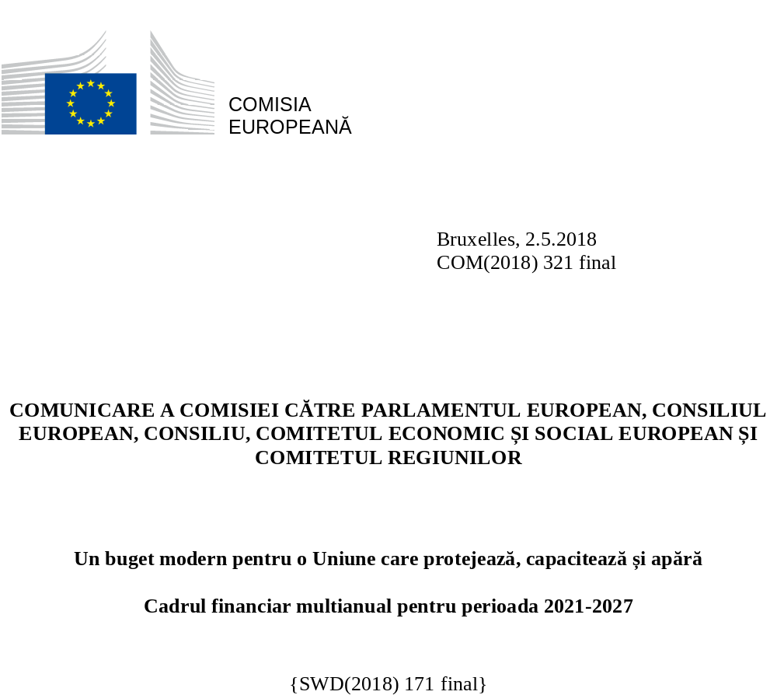

- UN BUGET NOU ȘI MODERN PENTRU UNIUNEA CU 27 DE STATE MEMBRE
O dată la șapte ani, Uniunea Europeană decide cu privire la viitorul său buget pe termen lung – cadrul financiar multianual. Următorul astfel de buget, care va fi lansat la 1 ianuarie 2021, va fi primul pentru Uniunea Europeană cu 27 de state membre.
Acesta reprezintă un moment crucial pentru Uniunea noastră, statele membre și instituțiile europene având ocazia să se reunească în jurul unei viziuni clare privind viitorul Europei. Este momentul să arătăm, fără urmă de îndoială, că Uniunea este pregătită să își susțină cuvintele cu acțiunile necesare pentru realizarea viziunii noastre comune. Un buget al UE modern, cu obiective precise, va contribui la concretizarea agendei pozitive propuse de președintele Jean­Claude Juncker în discursul privind starea Uniunii, rostit în fața Parlamentului European la 14 septembrie 2016 și asupra căreia au convenit liderii celor 27 de state membre la Bratislava, la 16 septembrie 2016, precum și în Declarația de la Roma din 25 martie 2017. Un buget al UE modern, cu obiective precise, va ajuta Uniunea să dea dovadă de ambiție în chestiunile majore și de discreție în cele minore, astfel cum s-a convenit la Roma.
Negocierile privind următorul cadru financiar multianual au loc într-un context caracterizat de un nou dinamism pentru Uniune, dar și de provocări majore. Uniunea a acționat cu fermitate în urma crizei financiare și economice pentru a pune bazele unei redresări durabile. Economia este acum în creștere și creează locuri de muncă. Uniunea pune accentul tot mai mult pe obținerea de rezultate în mod eficient și echitabil în domeniile care contează cu adevărat în viața de zi cu zi a cetățenilor și dorește să facă acest lucru pentru cetățenii din toate statele membre ale Uniunii. Apelul lansat de președintele Juncker, de a depăși disensiunile și de a construi o Uniune mai unită, mai puternică și mai democratică, ar trebui, prin urmare, să se reflecte în elaborarea noului buget.
Alegerile care vor fi făcute în lunile următoare vor modela Uniunea pentru următoarele decenii. Miza este foarte mare. Schimbările tehnologice și demografice ne transformă economiile și societățile. Schimbările climatice și resursele limitate ne obligă să analizăm în profunzime modalitățile prin care putem asigura durabilitatea modului nostru de viață. Șomajul, în special cel în rândul tinerilor, se menține la un nivel ridicat în multe părți ale Europei. Noile amenințări la adresa securității necesită răspunsuri noi. Criza refugiaților, provocată de războaiele și teroarea din vecinătatea Europei, ne-a arătat că este necesar să ne consolidăm capacitatea de a gestiona presiunile migrației și de a găsi soluții pentru cauzele profunde ale acestora. Instabilitatea geopolitică este în creștere, iar valorile și principiile democratice pe care se întemeiază Uniunea noastră sunt puse la încercare.
Propunerile prezentate astăzi de Comisie cu privire la cadrul financiar multianual pentru perioada 2021-2027 vor contribui la oferirea unui răspuns la aceste oportunități și provocări. Aceste propuneri sunt rezultatul unei dezbateri deschise și cuprinzătoare. Comisia a prezentat opțiunile pentru viitorul buget al UE în comunicarea sa din 14 februarie 2018. Comisia a ascultat cu atenție opiniile exprimate de Parlamentul European, de statele membre, de parlamentele naționale, de beneficiarii de fonduri UE și de alte părți interesate. La consultările publice deschise care au avut loc la începutul acestui an au fost primite peste 11 000 de răspunsuri.
Comisia propune un buget pe termen lung nou și modern, bine adaptat la prioritățile politice ale Uniunii cu 27 de state membre. Bugetul propus combină instrumente noi cu programe modernizate, pentru a realiza prioritățile Uniunii în mod eficient și pentru a răspunde noilor provocări. Propunerile arată, de asemenea, modul în care ar putea fi simplificată și reformată finanțarea bugetului pentru a stabili o legătură mai strânsă cu prioritățile politice. Aceste propuneri sunt concepute astfel încât să aducă o contribuție unică la construirea unei Europe prospere, sigure și bazate pe coeziune. În acest sens, propunerile se concentrează pe domeniile în care Uniunea este cel mai bine plasată pentru a obține rezultate.
În fiecare domeniu, Comisia propune nivelul de finanțare de care va fi nevoie pentru a ne ridica la înălțimea ambițiilor noastre colective. Propunerile de acte juridice pentru diferitele programe financiare viitoare urmează să fie publicate în săptămânile următoare.
De asemenea, propunerile răspund în mod realist și echilibrat la consecințele bugetare ale retragerii Regatului Unit. Ieșirea din Uniune a unui stat care aducea o contribuție importantă la bugetul UE va avea un impact financiar, iar viitorul cadru financiar trebuie să țină seama de acest lucru. Menținerea unui nivel de sprijin pe măsura ambițiilor noastre în toate domeniile prioritare va necesita contribuții suplimentare din partea tuturor statelor membre, într-un mod echitabil și echilibrat. În paralel, nu trebuie precupețit niciun efort pentru a spori eficiența bugetului UE. Comisia propune economii în unele dintre principalele domenii de cheltuieli și reforme la nivelul întregului buget pentru a spori raționalizarea acestuia și pentru a valorifica la maximum fiecare euro.
Europa este în plină dezbatere despre viitorul ei, cea mai mare dezbatere de acest fel pentru o întreagă generație. Această dezbatere a fost lansată prin Cartea albă a Comisiei privind viitorul Europei, publicată la 1 martie 2017 și va culmina cu ocazia reuniunii informale a liderilor care va avea loc la Sibiu, România, la 9 mai 2019. Cu doar câteva săptămâni înainte de alegerile europene, această reuniune va fi, pentru liderii celor 27 de state membre și pentru Parlamentul European, ocazia să își exprime sprijinul pentru Europa pe care și-o doresc și să doteze Uniunea cu mijloacele necesare pentru a obține rezultatele așteptate în acest sens. Realizarea de progrese ferme cu privire la viitorul buget pe termen lung până la acea dată va transmite un mesaj puternic al hotărârii și voinței noastre de a avansa împreună.
Anul 2019 va reprezenta un nou început pentru Uniunea noastră cu 27 de state membre. Trebuie să fim pregătiți pentru acest lucru. Timpul pe care îl avem la dispoziție pentru a institui noul cadru și pentru a ne asigura că noile programe sunt pregătite să dea rezultate încă din prima zi pentru cetățenii UE și pentru întreprinderi este scurt. Noul buget al UE va fi mai simplu, mai flexibil și axat într-o mai mare măsură pe obiective precise. Un buget ghidat de principiile prosperității, durabilității, solidarității și securității. Un buget pentru o Uniune Europeană care protejează, capacitează și apără. Un buget care unește, nu divizează. Un buget care este echitabil pentru toate statele membre. Un buget pentru viitorul Europei. Demersurile în direcția îndeplinirii acestor obiective trebuie să înceapă acum.
- MODERNIZAREA BUGETULUI UE
Bugetul UE este de multă vreme o sursă vitală de investiții care stimulează creșterea economică în întreaga Europă. Chiar și în perioadele de criză, acesta i-a permis Uniunii să sprijine creșterea economică și crearea de locuri de muncă și să stimuleze inovarea pe termen lung și reforma economică. Crearea Fondului european pentru investiții strategice („Fondul Juncker”) ilustrează elocvent modul în care bugetul UE a putut să ofere, într-un moment critic, impulsul extrem de necesar pentru redresarea economică a Europei. Bugetul UE a fost, de asemenea, un element esențial al răspunsului nostru la numeroasele provocări importante cu care ne-am confruntat, care acoperă o vastă paletă, de la fluxurile de migrație la scară largă, până la amenințările la adresa securității și schimbările climatice.
Experiențele recente au scos la iveală o serie de deficiențe ale cadrului actual. În pofida unor ameliorări, bugetul UE este în continuare prea rigid. Lipsa de flexibilitate a împiedicat Europa să reacționeze rapid și în mod suficient de eficace într-o lume aflată în schimbare rapidă. Normele de finanțare complexe și divergente îngreunează accesul la finanțare din partea UE și distrag atenția de la ceea ce contează cu adevărat: obținerea de rezultate pe teren. Fondurile sunt împărțite între prea multe programe și instrumente, atât în interiorul, cât și în afara bugetului. Se poate face mai mult pentru a moderniza și simplifica cele două mari sectoare de cheltuieli din buget, și anume politica agricolă comună și politica de coeziune. Pentru multe dintre noile priorități ale unei Uniuni care protejează, capacitează și apără este nevoie de instrumente noi și adaptate care să transforme ambițiile în realitate.
Principalul mesaj care a reieșit din consultările ample desfășurate de Comisiei a fost înțeles, clar și răspicat. O Europă mai unită, mai puternică și mai democratică are nevoie de un buget nou și modern și de o concepție nouă asupra modului în care acest buget poate contribui la obținerea de rezultate pentru întreaga populație a Uniunii. Analiza amănunțită a cheltuielilor realizată de Comisie a contribuit la identificarea elementelor care au funcționat bine în trecut și a celor care ar trebui să fie menținute în următorul buget. Dar analiza a evidențiat, de asemenea, domeniile care trebuie reformate pentru a se valorifica întregul potențial al bugetului UE. Pe baza acestei evaluări, Comisia propune un cadru modern și un set de programe noi și reformate, fondate pe următoarelor principii:
- Un accent mai puternic pe valoarea adăugată europeană. Bugetul UE este modest în comparație cu dimensiunea economiei europene și a bugetelor naționale. Din acest motiv, este esențial ca investițiile de la bugetul UE să se îndrepte către domeniile în care Uniunea poate oferi cheltuielilor publice de la nivel național o veritabilă valoare adăugată europeană. Punerea în comun a resurselor poate da rezultate pe care statele membre nu le pot obține dacă acționează singure. Printre exemplele în acest sens se numără proiectele de cercetare de vârf, care îi reunesc pe cei mai buni cercetători din întreaga Europă, sau punerea la dispoziție a instrumentelor necesare pentru ca tinerii și întreprinderile mici să profite pe deplin de oportunitățile oferite de piața unică și economia digitală. Printre celelalte situații în care punerea în comun a resurselor ne ajută să facem mai mult se numără și catalizarea investițiilor strategice cheie. Aceste investiții sunt cheia prosperității viitoare a Europei și a poziției sale de lider în realizarea obiectivelor de dezvoltare durabilă la nivel mondial. Același lucru este valabil și în ceea ce privește înzestrarea Uniunii cu mijloacele necesare pentru ca aceasta să își apere și să își protejeze cetățenii într-o lume în schimbare rapidă, în care multe dintre chestiunile cele mai stringente nu țin cont de frontierele naționale.
- Un buget mai simplu și mai transparent. Comisia propune un cadru mai coerent, mai transparent și cu obiective mai precise. Structura bugetului va fi mai clară și mai bine adaptată priorităților. Comisia propune reducerea cu mai mult de o treime a numărului de programe, de exemplu prin regruparea în noi programe integrate a surselor de finanțare fragmentate și prin simplificarea radicală a utilizării instrumentelor financiare.
- Reducerea birocrației pentru beneficiari. Comisia propune să uniformizeze normele pe baza unui cadru unic de reglementare. Acest lucru va reduce semnificativ sarcina administrativă pentru beneficiari și autoritățile de management. Astfel, va fi facilitată participarea la programele UE și accelerată punerea în aplicare. Colaborarea dintre diferitele programe și instrumente în vederea sporirii impactul bugetului UE va fi mai ușoară. În plus, Comisia va propune simplificarea și raționalizarea normelor privind ajutoarele de stat pentru a facilita conectarea instrumentelor bugetului UE cu finanțările naționale.
- Un buget mai flexibil și mai suplu. Într-un context geopolitic instabil, Europa trebuie să fie în măsură să răspundă rapid și eficace la solicitările neprevăzute. Comisia propune ca, pe baza mecanismelor existente, să sporească suplețea bugetului. Aceasta înseamnă, printre altele, creșterea flexibilității în cadrul programelor și între acestea, consolidarea instrumentelor de gestionare a crizelor și crearea unei noi „rezerve a Uniunii” pentru a face față evenimentelor neprevăzute și a răspunde situațiilor de urgență în domenii cum ar fi securitatea și migrația.
- Un buget care dă rezultate. Se poate considera că bugetul UE este o reușită doar dacă acesta dă rezultate concrete pe teren. Comisia propune să se pună accentul mai mult pe performanță în cadrul tuturor programelor, inclusiv prin stabilirea unor obiective mai clare și prin concentrarea pe un număr mai mic de indicatori de performanță de calitate superioară. Acest lucru va facilita monitorizarea și măsurarea rezultatelor și efectuarea de modificări, atunci când este necesar.
Conceperea programelor viitoare este doar primul pas. Adevăratul test este pe teren și acolo se va vedea dacă programele dau rezultate sau nu. Punerea în aplicare eficientă și eficace a următoarei generații de programe reprezintă, prin urmare, o prioritate de prim rang. Aceasta este o responsabilitate comună a Comisiei, a statelor membre, a autorităților regionale și a tuturor celor implicați în gestionarea bugetului UE.
De asemenea, este esențial să se întărească legătura dintre finanțarea din partea UE și respectarea statului de drept. UE este o comunitate bazată pe statul de drept, ceea ce înseamnă și că instanțele independente de la nivel național și de la nivelul UE au sarcina de a veghea ca normele și reglementările asupra cărora am convenit să fie respectate și puse în aplicare în toate statele membre. Respectarea statului de drept este o condiție prealabilă esențială pentru buna gestiune financiară și eficacitatea finanțării din partea UE. Prin urmare, Comisia propune un nou mecanism prin care bugetul UE să fie protejat de riscurile financiare legate de deficiențe generalizate în ceea ce privește statul de drept.
BUGETUL UE ȘI STATUL DE DREPT
În conformitate cu normele actuale, toate statele membre și toți beneficiarii au obligația de a demonstra soliditatea cadrului de reglementare pentru gestiunea financiară, respectarea normelor relevante ale UE și existența capacităților administrative și instituționale necesare. Actualul cadru financiar multianual conține, de asemenea, dispoziții prin care se asigură faptul că eficacitatea fondurilor UE nu este subminată de politici economice și fiscale nesănătoase.
În prezent, Comisia propune întărirea protecției bugetului UE împotriva riscurilor financiare legate de deficiențe generalizate în ceea ce privește statul de drept în statele membre. În cazul în care aceste deficiențe afectează sau riscă să afecteze buna gestiune financiară sau protejarea intereselor financiare ale Uniunii, trebuie să fie posibil ca acest lucru să aibă consecințe asupra finanțării din partea UE. Orice măsură luată în conformitate cu această nouă procedură va trebui să fie proporțională cu natura, gravitatea și amploarea deficiențelor generalizate în ceea ce privește statul de drept. Aceasta nu ar afecta obligațiile pe care le au statele membre respective față de beneficiari.
Decizia prin care se stabilește dacă o deficiență generalizată în ceea ce privește statul de drept riscă să afecteze interesele financiare ale UE va fi propusă de către Comisie și adoptată de către Consiliu prin majoritate calificată inversă. Aceasta va ține seama de informațiile relevante, cum ar fi hotărâri ale Curții de Justiție a Uniunii Europene, rapoarte ale Curții de Conturi Europene și concluzii ale organizațiilor internaționale relevante. Înainte de luarea oricărei decizii, statul membru în cauză va avea posibilitatea de a-și prezenta argumentele.

- UN BUGET PENTRU PRIORITĂȚILE EUROPEI
Viitorul buget pe termen lung va fi un buget pentru prioritățile Uniunii. Propunerile Comisiei vor alinia pe deplin structura bugetului UE și programele prevăzute în acesta cu agenda pozitivă a Uniunii pentru perioada de după 2020, astfel cum s-a convenit la Bratislava și la Roma. Noua arhitectură a viitorului cadru financiar multianual va oferi o mai mare transparență în ceea ce privește finalitatea bugetului UE și modul în care diferitele părți ale bugetului vor contribui la aceasta. Noua arhitectură va asigura și flexibilitatea necesară pentru a răspunde necesităților în permanentă evoluție.
Programele vor fi organizate în jurul principalelor priorități tematice în materie de cheltuieli. Acestea vor corespunde rubricilor din structura formală a bugetului. În cadrul fiecărei priorități, programele vor fi grupate în clustere de politici, care se vor reflecta în titlurile bugetului anual. Această abordare va oferi o mai mare claritate cu privire la modul în care programele vor contribui la realizarea obiectivelor de politică.
În practică, structura formală a bugetului prezintă numai o parte a tabloului. Multe dintre prioritățile Uniunii sunt complexe și multidimensionale. Nu ar fi posibil să se abordeze toate aspectele cu un program unic. Conform propunerilor Comisiei, investiții din partea mai multor programe se vor asocia pentru a aborda prioritățile transversale cheie, cum ar fi economia digitală, durabilitatea, securitatea, migrația, capitalul uman și competențele, precum și sprijinul pentru întreprinderile mici și pentru inovare. Comisia propune simplificarea acestor interacțiuni în viitorul cadru, furnizând astfel un răspuns mult mai coerent la provocările cu care se confruntă Europa. Următoarele secțiuni prezintă principalele reforme și programe din cadrul fiecărei priorități în materie de cheltuieli.
Informații mai detaliate cu privire la obiectivele, concepția și valoarea adăugată europeană a fiecărui program sunt prezentate în anexa la prezenta comunicare.

Noul cadru financiar multianual pentru perioada 2021-2027:
un buget modern pentru o Uniune care protejează, capacitează și apără

 | I. PIAȚA UNICĂ, INOVARE ȘI SECTORUL DIGITAL
1 Cercetare și inovare
- Orizont Europa
- Programul Euratom pentru cercetare și formare
- Reactorul termonuclear experimental internațional (ITER)
2 Investiții strategice europene
- Fondul InvestEU
- Mecanismul pentru interconectarea Europei
- Programul Europa digitală (inclusiv securitatea cibernetică)
3 Piața unică
- Programul privind piața unică (inclusiv competitivitatea întreprinderilor și a întreprinderilor mici și mijlocii - COSME, siguranța alimentară, statisticile, concurența și cooperarea administrativă)
- Programul UE de luptă antifraudă
- Cooperarea în domeniul fiscal (FISCALIS)
- Cooperarea în domeniul vamal (CUSTOMS)
4 Spațiu
- Programul spațial european
 | II. COEZIUNE ȘI VALORI
5 Dezvoltare regională și coeziune
- Fondul european de dezvoltare regională
- Fondul de coeziune
- Sprijinirea comunității cipriote turce
6 Uniunea economică și monetară
- Programul de sprijin pentru reforme, inclusiv Instrumentul de realizare a reformelor și Mecanismul de convergență
- Protecția monedei euro împotriva falsificării
7 Investiții în oameni, în coeziunea socială și în valori
- Fondul social european + (inclusiv integrarea migranților și sănătatea)
- Erasmus+
- Corpul european de solidaritate
- Justiție, drepturi și valori
- Europa Creativă (inclusiv MEDIA)
 | III. RESURSE NATURALE ȘI MEDIU
8 Agricultura și politica maritimă
- Fondul european de garantare agricolă
- Fondul european agricol pentru dezvoltare rurală
- Fondul european pentru pescuit și afaceri maritime
9 Mediu și politici climatice
- Programul pentru mediu și politici climatice (LIFE)

 | IV. MIGRAȚIE ȘI GESTIONAREA FRONTIERELOR
10 Migrație
- Fondul pentru azil și migrație
11 Gestionarea frontierelor
- Fondul de gestionare integrată a frontierelor
 |  | V. SECURITATE ȘI APĂRARE
12 Securitate
- Fondul pentru securitate internă
- Dezafectarea instalațiilor nucleare (Lituania)
- Securitatea nucleară și dezafectarea instalațiilor nucleare (inclusiv în cazul Bulgariei și Slovaciei)
13 Apărare
- Fondul european de apărare
- Mecanismul pentru interconectarea Europei – Mobilitatea militară
14 Răspunsul în caz de criză
- Mecanismul de protecție civilă al Uniunii (rescEU)
 | VI. VECINĂTATE ȘI  ÎNTREAGA LUME
15 Acțiunea externă*
- Instrumentul de vecinătate, dezvoltare și cooperare internațională (inclusiv aspectele externe ale migrației)
- Ajutorul umanitar
- Politica externă și de securitate comună
- Țările și teritoriile de peste mări (inclusiv Groenlanda)
16 Asistență pentru preaderare
- Asistență pentru preaderare
 | VII. ADMINISTRAȚIA PUBLICĂ EUROPEANĂ
17 Administrația publică europeană
- Cheltuieli administrative, pensii și școlile europene

 | INSTRUMENTE ÎN AFARA PLAFOANELOR CFM
- Rezerva pentru ajutoare de urgență
- Fondul de solidaritate al UE
- Fondul european de ajustare la globalizare
- Instrumentul de flexibilitate
- Funcția europeană de stabilizare a investițiilor
*Instrumentul financiar european pentru pace este un fond extrabugetar și este situat în afara cadrului financiar

I. PIAȚA UNICĂ, INOVARE ȘI SECTORUL DIGITAL
Investiții în:
- cercetare și inovare
- infrastructurile strategice cheie
- consolidarea pieței unice
- proiectele spațiale strategice
Prosperitatea viitoare a Europei depinde de deciziile de investiții pe care le luăm astăzi. Bugetul UE este de multă vreme o sursă vitală de investiții în întreaga Europă. Accelerarea investițiilor în momentul de față în domenii precum cercetarea, infrastructura strategică, transformarea digitală și piața unică va fi esențială pentru deblocarea creșterii economice viitoare și abordarea provocărilor comune, cum ar fi decarbonizarea și schimbările demografice.
Noul program european de cercetare Orizont Europa va contribui la menținerea Europei în avangarda cercetării și inovării la nivel mondial. După cum s-a subliniat în raportul grupului la nivel înalt prezidat de Pascal Lamy, investițiile în cercetare vor permite Uniunii să concureze cu alte economii dezvoltate și emergente, să asigure un viitor prosper pentru cetățenii săi și să își mențină modelul social unic. Bazându-se pe succesul programului Orizont 2020, noul program va continua să promoveze excelența în cercetare și se va axa pe inovare, de exemplu prin dezvoltarea de prototipuri, imobilizări necorporale, transferul de cunoștințe și de tehnologie. Un nou Consiliu european pentru inovare va reprezenta un ghișeu unic pentru inovatorii cu potențial mare și disruptivi, cu scopul de a face din Europa un lider în inovarea ce creează piețe.
Bazându-se pe succesul Fondului european pentru investiții strategice în ceea ce privește catalizarea investițiilor private în întreaga Europă, Comisia propune instituirea unui nou fond de investiții pe deplin integrat, InvestEU. În acest fel, o cantitate relativ limitată de resurse publice pot fi folosite pentru a mobiliza resurse private semnificative pentru investițiile atât de necesare. Alături de Grupul Băncii Europene de Investiții, ca principal partener de punere în aplicare, și alți parteneri, cum ar fi băncile naționale de promovare, care contribuie la punerea în practică, InvestEU va ancora toate instrumentele financiare gestionate la nivel central în UE într-o singură structură, raționalizată. Această nouă abordare va reduce suprapunerile, va simplifica accesul la finanțare și va reduce sarcina administrativă. Cu o contribuție de la bugetul UE în valoare de 15,2 miliarde EUR, se preconizează că InvestEU va mobiliza investiții suplimentare în valoare de peste 650 de miliarde EUR în întreaga Europă.
Infrastructura transfrontalieră este coloana vertebrală a pieței unice, aceasta permițând bunurilor, serviciilor, întreprinderilor și cetățenilor să circule liber peste frontiere. Prin intermediul Mecanismului reformat pentru interconectarea Europei, Uniunea va continua să investească în rețelele transeuropene de transport și de energie, precum și în rețeaua digitală transeuropeană. Viitorul program va permite o mai bună exploatare a elementelor de sinergie dintre infrastructura de transport, infrastructura energetică și infrastructura digitală, de exemplu prin dezvoltarea infrastructurii pentru combustibili alternativi sau a unor rețele inteligente și durabile care să stea la baza pieței unice digitale și a uniunii energetice. Pornind de la abordarea încununată de succes a actualei perioade de programare, o parte din alocarea destinată Fondului de coeziune (11,3 miliarde EUR) va fi transferată Mecanismului pentru interconectarea Europei pentru proiecte din sectorul transporturilor care aduc o valoare adăugată europeană ridicată.
În vederea reducerii actualului deficit de investiții în sectorul digital, Comisia propune instituirea unui nou program Europa digitală pentru a configura și a sprijini transformarea digitală a societății și a economiei Europei. Schimbările tehnologice și digitalizarea ne transformă industriile, societățile, locurile de muncă și carierele, precum și sistemele de învățământ și de securitate socială. Prin sprijinirea proiectelor strategice din domenii de avangardă, cum ar fi inteligența artificială, supercalculatoarele, securitatea cibernetică sau digitalizarea industrială, precum și prin efectuarea de investiții în competențele digitale, noul program va contribui la finalizarea pieței unice digitale, care este o prioritate-cheie a Uniunii. În următorul cadru financiar, Comisia propune o majorare globală de 64 % a investițiilor în cercetare, inovare și sectorul digital efectuate prin gestiune directă. Aceste investiții vor fi completate cu proiecte de cercetare, de inovare și din domeniul digital sprijinite prin fondurile structurale și de investiții europene.
Investițiile în viitor
în miliarde EUR, prețuri curente
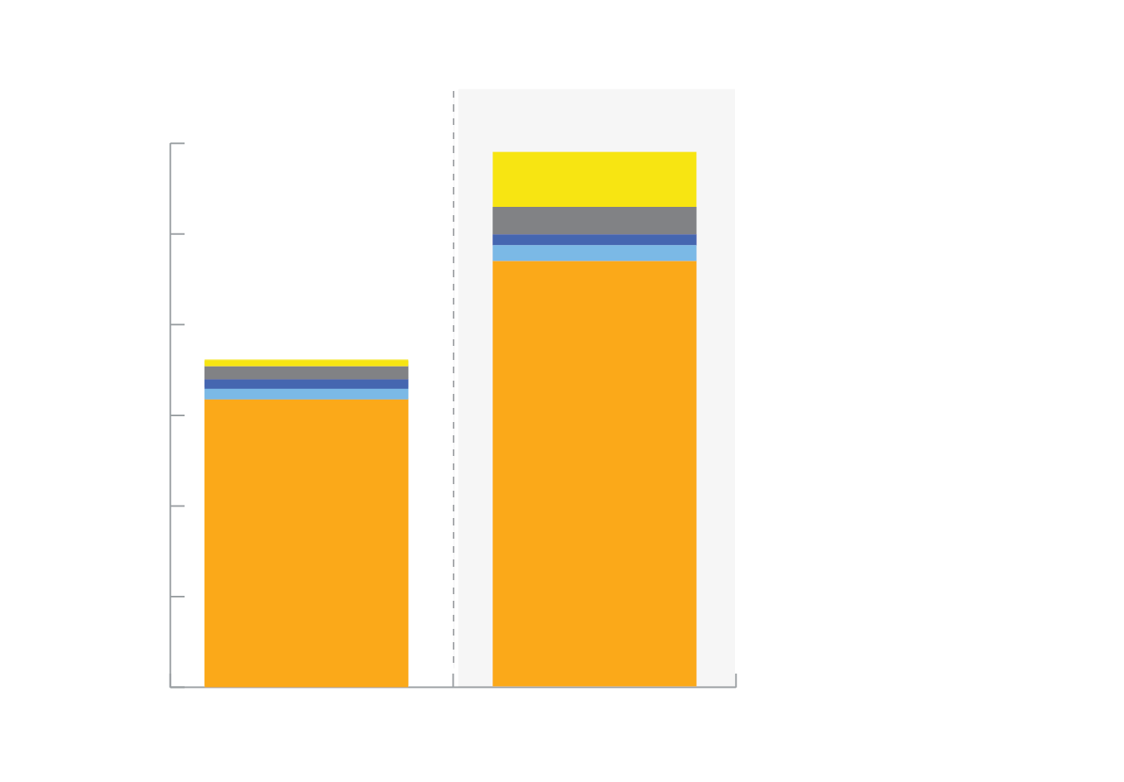
0
20
40
60
100
80
120
2014-2020
2021-2027
Programul Europa digitală și Mecanismul pentru interconectarea Europei – Sectorul digital
Reactorul termonuclear experimental internațional (ITER)
Programul Euratom pentru cercetare
și formare
Componenta „Inovare” (Innovation Window)
Fondul InvestEU
Orizont Europa
Notă: Comparativ cu cadrul financiar multianual 2014-2020 pentru UE-27 (estimări)
Sursă: Comisia Europeană

Un program spațial pe deplin integrat va regrupa toate activitățile noastre din acest domeniu de o importanță strategică deosebită. Acesta va pune la dispoziție un cadru coerent pentru viitoarele investiții, oferind o mai mare vizibilitate și flexibilitate. Prin îmbunătățirea eficienței, acesta va contribui, în ultimă instanță, la introducerea unor noi servicii legate de domeniul spațial de care vor beneficia toți cetățenii UE. Bugetul UE va continua, de asemenea, să finanțeze contribuția Europei la dezvoltarea proiectului de reactor termonuclear experimental internațional (ITER), al cărui scop este dezvoltarea unei surse viabile de energie sigură și ecologică pentru viitor.
Comisia propune, de asemenea, un nou program dedicat care, pe de o parte, să sprijine buna funcționare a pieței unice, aceasta fiind cel mai mare atu de care dispune Europa pentru a genera creștere economică în contextul piețelor globalizate, și, pe de altă parte, să contribuie la dezvoltarea unei uniuni a piețelor de capital. Bazându-se pe succesul actualului program pentru competitivitatea întreprinderilor și a întreprinderilor mici și mijlocii (COSME), Comisia propune consolidarea sprijinului acordat întreprinderilor mici, care sunt motorul economiei noastre, astfel încât acestea să își intensifice și să își extindă activitățile dincolo de frontiere. Noul program va ajuta întreprinderile și consumatorii să valorifice mai bine potențialul pieței unice, prin instituirea unor instrumente de informare, prin elaborarea de standarde și prin sprijinirea cooperării între administrații.
Comisia propune reînnoirea și consolidarea programului „Vamă”, pentru a sprijini continuarea digitalizării și modernizării uniunii vamale, care își sărbătorește anul acesta cea de a 50-a aniversare. În paralel, programul Fiscalis va sta la baza unei cooperări mai strânse între administrațiile fiscale, care vizează inclusiv eforturile comune de combatere a fraudei fiscale și a evaziunii fiscale.

 | II. COEZIUNE ȘI VALORI
Investiții în:
- dezvoltarea regională și coeziune
- finalizarea Uniunii economice și monetare
- oameni, coeziunea socială și valori
Condițiile economice și sociale din Europa se îmbunătățesc, iar ocuparea forței de muncă este solidă în multe părți ale Uniunii. Cu toate acestea, efectele crizei economice se resimt în continuare în unele părți ale Europei. Unele regiuni au rămas și mai în urmă, în parte din cauza efectelor globalizării și din cauza transformării digitale. În Uniune persistă diferențe semnificative, iar societățile se confruntă cu o serie de provocări noi. Bugetul UE joacă un rol esențial prin contribuția la creșterea economică durabilă și la coeziunea socială și prin promovarea valorilor comune și a unui sentiment de apartenență la UE.
Comisia propune modernizarea și consolidarea politicii de coeziune. În colaborare cu alte programe, fondurile vor continua să ofere un sprijin esențial pentru statele membre și regiunile UE. Scopul este acela de a stimula convergența, de a contribui la reducerea disparităților economice, sociale și teritoriale din interiorul statelor membre și de la nivel european, precum și de a contribui la punerea în practică a priorităților de politică convenite la Bratislava și la Roma.
Politica de coeziune va juca un rol din ce în ce mai important în sprijinirea procesului de reformă economică în curs de desfășurare în statele membre. Comisia propune consolidarea legăturii dintre bugetul UE și semestrul european de coordonare a politicilor economice, care să țină seama de caracteristicile regionale. Pe lângă recomandările anuale specifice fiecărei țări, Comisia va propune o serie de orientări specifice în ceea ce privește investițiile, atât înainte de procesul de programare, cât și la jumătatea perioadei, pentru a oferi o foaie de parcurs clară pentru investițiile în reforme, care sunt cheia unui viitor prosper.
Condițiile economice și sociale diferă în mod semnificativ de la o regiune la alta. Cu toate că în multe domenii s-a înregistrat o convergență în sens ascendent semnificativă, unele regiuni au rămas în urmă în ultimii ani, chiar în țările relativ mai bogate. Această evoluție ar trebui să se reflecte în politica de coeziune, astfel încât nicio regiune să nu fie lăsată în urmă. Produsul intern brut relativ pe cap de locuitor va rămâne criteriul predominant pentru alocarea fondurilor, întrucât principalul obiectiv al politicii de coeziune este și va rămâne de a ajuta statele membre și regiunile rămase în urmă din punct de vedere economic sau structural să recupereze întârzierile acumulate și să ajungă la nivelul celorlalte state membre ale UE. În același timp, se va ține seama și de o serie de alți factori, cum ar fi șomajul (mai ales șomajul în rândul tinerilor), schimbările climatice și primirea/integrarea migranților. Comisia propune, de asemenea, creșterea ratelor de cofinanțare națională, pentru a reflecta mai bine realitățile economice de astăzi. Acest lucru va avea avantajul de a spori asumarea responsabilității la nivel național, de a susține volume de investiții mai mari și de a îmbunătăți calitatea acestora. Se va acorda atenția cuvenită caracteristicilor regiunilor ultraperiferice și ale zonelor slab populate.
Noul cadru juridic va permite, de asemenea, stabilirea unor legături mai eficiente cu alte programe ale UE. De exemplu, statele membre vor putea să transfere o parte din fondurile care le sunt alocate către fondul InvestEU pentru a avea acces la garanția acordată de bugetul UE. De asemenea, acestea vor putea să finanțeze proiecte care dețin „marca de excelență” identificate de programul Orizont Europa ca având un nivel de excelență internațională în regiunile lor. Acest lucru va contribui la asigurarea bunei coordonări dintre investițiile în infrastructură și alte investiții ale UE în domenii esențiale, cum ar fi cercetarea și inovarea, rețelele digitale, decarbonizarea, infrastructurile și competențele sociale.
Așa cum a anunțat Comisia în decembrie 2017, viitorul bugetului Uniunii nu poate fi disociat de obiectivul de a genera o uniune economică și monetară mai stabilă și mai eficientă, în beneficiul Uniunii în ansamblul său. În temeiul tratatelor, toate statele membre ale UE fac parte din uniunea economică și monetară, acest lucru fiind valabil și pentru statele membre care beneficiază de o derogare sau de o clauză de neparticipare; toate statele membre participă așadar la procesul semestrului european. În temeiul tratatelor, euro este moneda UE și convergența economică și stabilitatea sunt obiective ale Uniunii în ansamblul său. Acesta este motivul pentru care instrumentele menite să consolideze uniunea economică și monetară nu trebuie să fie separate, ci să facă parte integrantă din arhitectura financiară globală a Uniunii.
BUGETUL UE ȘI
UNIUNEA ECONOMICĂ ȘI MONETARĂ
O zonă euro stabilă constituie o condiție prealabilă pentru stabilitatea financiară și prosperitatea întregii Uniuni. Astfel cum s-a anunțat în pachetul privind aprofundarea uniunii economice și monetare a UE din 6 decembrie 2017, Comisia propune o serie de instrumente bugetare noi pentru realizarea unei zone euro stabile și pentru convergența către zona euro în cadrul Uniunii. Aceste noi instrumente vor veni în completarea altor fonduri ale UE, printre care fondurile structurale și de investiții europene și programul InvestEU, pentru a sprijini convergența economică, stabilitatea financiară, crearea de locuri de muncă și investițiile.
Un nou Program de sprijin pentru reforme, care va fi solid, va oferi asistență tehnică și financiară pentru reformele de la nivel național, acesta având un buget total de 25 de miliarde EUR. Noul program va fi separat de viitoarele fonduri structurale și de investiții europene, dar complementar acestora. Acesta va include un instrument de realizare a reformelor, care va acorda stimulente financiare tuturor statelor membre pentru realizarea reformelor-cheie identificate în cadrul semestrului european. Acesta se va concentra asupra acelor reforme care pot contribui cel mai mult la consolidarea economiilor interne și care au efecte pozitive de propagare asupra altor state membre. Printre aceste reforme se numără: reforme ale piețelor produselor și muncii, reforme în domeniul educației, reforme fiscale, dezvoltarea piețelor de capital, reforme de îmbunătățire a mediului de afaceri, investiții în capitalul uman și reforme ale administrației publice. Acest nou program va include, de asemenea, un mecanism de convergență dedicat, menit să sprijine statele membre din afara zonei euro care doresc să adopte moneda unică în cursul perioadei următorului cadru financiar multianual. Dacă până la sfârșitul anului 2023 un stat membru eligibil nu ia măsurile necesare pentru a solicita sprijin din partea Mecanismului de convergență, alocațiile prevăzute pentru acest mecanism vor fi transferate către Instrumentul de realizare a reformelor. Participarea la toate cele trei segmente ale Programului de sprijin pentru reforme se va face pe bază de voluntariat, iar statele membre își vor menține integral responsabilitatea asupra reformelor întreprinse.
O nouă Funcție europeană de stabilizare a investițiilor va completa instrumentele existente la nivel național și european pentru a absorbi șocurile macroeconomice asimetrice majore din zona euro. Astfel cum s-a văzut în recenta criză, este posibil ca stabilizatorii automați naționali, acționând singuri, să nu fie suficienți pentru a face față șocurilor asimetrice majore și reducerilor în investiții care sunt adesea rezultatul acestor șocuri. Pe lângă mecanismele existente, se propune ca bugetul UE să garanteze împrumuturi reciproce („back-to-back”) în valoare de până la 30 de miliarde EUR. Împrumuturile vor fi disponibile pentru statele membre care respectă criterii stricte de eligibilitate în materie de politici economice și fiscal-bugetare solide. Funcția europeană de stabilizare a investițiilor va oferi, de asemenea, o subvenționare a ratei dobânzii pentru a furniza bugetelor naționale finanțarea necesară pentru menținerea nivelurilor de investiții. Această subvenționare va fi finanțată din contribuții ale statelor membre din zona euro echivalente cu o cotă din veniturile monetare (senioraj). Funcția europeană de stabilizare a investițiilor ar putea fi completată, în timp, cu surse suplimentare de finanțare din afara bugetului UE, cum ar fi un mecanism de asigurare, finanțat din contribuțiile voluntare ale statelor membre, precum și un posibil rol pe care l-ar putea juca Mecanismul european de stabilitate și viitorul Fond Monetar European. Funcția europeană de stabilizare a investițiilor va fi deschisă statelor membre din afara zonei euro, dacă acestea vor contribui la finanțarea ei, conform grilei de repartiție pentru subscrierea la capitalul Băncii Centrale Europene.
Noi instrumente bugetare pentru o zonă euro stabilă în cadrul Uniunii
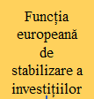
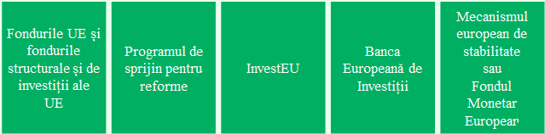

ASISTENȚĂ TEHNICĂ
CONTRIBUȚII FINANCIARE
ÎMPRUMUTURI
GRANTURI
GRANTURI ȘI ÎMPRUMUTURI SUPLIMENTARE
PRIORITĂȚI NAȚIONALE DE REFORMĂ
PLATFORMA NAȚIONALĂ PENTRU INVESTIȚII
Sursă: Comisia Europeană. Actualizare a COM(2017) 822
Bugetul UE are un rol vital și în îndeplinirea promisiunilor făcute de lideri la Summitul social de la Göteborg din noiembrie 2017. Acest lucru înseamnă consolidarea dimensiunii sociale a Uniunii, inclusiv prin punerea în aplicare integrală a Pilonului european al drepturilor sociale. În cadrul politicii de coeziune, un Fond social european consolidat și restructurat va avea o dotare de aproximativ 100 de miliarde EUR pentru întreaga perioadă, reprezentând o cotă de aproximativ 27 % din cheltuielile pentru coeziune. Acesta va oferi sprijin specific pentru ocuparea forței de muncă în rândul tinerilor, perfecționarea și recalificarea lucrătorilor, incluziunea socială și reducerea sărăciei. Pentru a maximiza impactul finanțării în acest domeniu, Comisia propune ca resursele Fondului social european, ale inițiativei „Locuri de muncă pentru tineri”, ale Fondului de ajutor european destinat celor mai defavorizate persoane, ale Programului pentru ocuparea forței de muncă și inovare socială și ale programului „Sănătate” să fie reunite într-un singur instrument cuprinzător.
Comisia propune ca în următorul cadru financiar să se pună mai mult accentul pe tineri. Acest lucru va fi realizat prin dublarea dimensiunii programului Erasmus+ și a Corpului european de solidaritate. Programul Erasmus+, una dintre cele mai vizibile reușite ale Uniunii, va continua să creeze oportunități pentru educația și mobilitatea tinerilor. Accentul va fi pus pe incluziune, scopul fiind ca mai mulți tineri provenind din medii defavorizate să aibă acces la acest program. În acest fel, un număr mai mare de tineri vor putea să se mute într-o altă țară pentru a studia sau pentru a munci. Alocarea bugetară pentru programul Erasmus+ va fi mai considerabilă, de 30 de miliarde EUR pentru întreaga perioadă, și va include, de asemenea, suma de 700 de milioane EUR destinată permiselor de călătorie Interrail pentru tineri. Comisia propune, de asemenea, instituirea unui Corp european de solidaritate unic, care să integreze programul existent „Voluntari UE pentru ajutor umanitar”. Obiectivul este acela de a le oferi cetățenilor europeni o ocazie unică de a se implica în activități umanitare menite să ajute persoane aflate în dificultate în interiorul și în afara Europei.
Comisia propune un nou Fond pentru justiție, drepturi și valori, care cuprinde programul „Drepturi și valori” și programul „Justiție”. Într-un moment în care societățile europene se confruntă cu extremismul, radicalismul și cu divizarea, este mai important decât oricând să promovăm, să consolidăm și să apărăm justiția, drepturile și valorile UE, care au implicații profunde și directe asupra vieții politice, sociale, culturale și economice în Europa: respectarea demnității umane, a libertății, a democrației, a egalității, a statului de drept și a drepturilor omului. Crearea de oportunități pentru implicarea și participarea democratică la procesul politic și la societatea civilă sunt misiuni esențiale pentru viitorul buget al UE. Ca parte a noului fond, Programul „Justiție” va continua să sprijine dezvoltarea unui spațiu european de justiție integrat și cooperarea transfrontalieră.
Culturaeste și trebuie să rămână în centrul proiectului european. Diversitatea culturală și lingvistică, precum și patrimoniul nostru cultural sunt caracteristicile definitorii ale continentului nostru și ale identității europene. Prin programul Europa Creativă, Comisia dorește să pună un accent puternic, în viitorul buget, pe susținerea culturii și a sectorului audiovizual, inclusiv printr-o componentă MEDIA puternică, care va beneficia de finanțare sporită pentru a sprijini sectorul creativ și audiovizual european.
Instrumentele UE de gestionare a crizelor și-au dovedit utilitatea în ultimii ani. În afara bugetului UE, Comisia propune menținerea și consolidarea Fondului de solidaritate al Uniunii Europene, care sprijină statele membre să se redreseze în urma unor dezastre naturale grave, și a Fondului european de ajustare la globalizare, care oferă asistență punctuală pentru lucrătorii care și-au pierdut locul de muncă în contextul unui număr semnificativ de disponibilizări neașteptate cauzate de efectele adverse ale evoluțiilor din comerțul mondial și ale perturbărilor economice.

III. RESURSE NATURALE ȘI MEDIU
Investiții în:
- o agricultură și un sector maritim durabile și aprovizionarea cu produse alimentare sigure și de calitate superioară
- politicile climatice și protecția mediului
Durabilitatea este ideea călăuzitoare care se regăsește în activitatea Uniunii din numeroase domenii, aceasta fiind atât o necesitate, cât și o alegere. Bugetul UE este un motor al durabilității, prin intermediul unor politici agricole și maritime modernizate, al unei finanțări specifice pentru politicile climatice și protecția mediului, prin integrarea aspectelor legate de climă în întregul buget și prin integrarea sporită a obiectivelor de mediu.
Comisia propune o politică agricolă comună reformată și modernizată. Aceasta va permite menținerea unei piețe unice pe deplin integrate pentru produsele agricole din UE. De asemenea, aceasta va asigura accesul la produse alimentare sigure, de înaltă calitate, accesibile ca preț, nutritive și diversificate. Politica reformată va pune un accent mai puternic pe mediu și climă și va sprijini tranziția spre un sector agricol complet durabil și dezvoltarea unor zone rurale dinamice.
Politica reformată, cu o dotare de 365 de miliarde EUR, va fi în continuare construită în jurul a doi piloni: plățile directe către fermieri și finanțarea dezvoltării rurale. Pentru aceasta din urmă, Comisia propune majorarea ratelor de cofinanțare națională. Gestionarea va fi asigurată în comun de către UE și statele membre. Comisia propune introducerea unui nou model de punere în aplicare, care să permită trecerea de la politica actuală, a respectării normelor, la o politică care vizează obținerea de rezultate, în vederea îndeplinirii obiectivelor comune stabilite la nivelul UE, însă puse în aplicare într-un mod mai flexibil la nivel național.
Plățile directe către fermieri rămân o parte esențială a acestei politici, dar vor fi raționalizate și mai bine direcționate. Va fi promovată o distribuție mai echilibrată, iar la nivel de exploatație agricolă se va introduce un plafon obligatoriu pentru sumele primite sau plăți degresive. Acest lucru va însemna că sprijinul va fi redistribuit către exploatațiile mijlocii și mai mici și, eventual, către dezvoltarea rurală. Va continua mișcarea de convergență a nivelurilor plăților directe la hectar din diferitele state membre către media din UE.
Noua politică va necesita un nivel mai ridicat de ambiție în materie de mediu și de climă, care se va obține prin consolidarea condiționalității pentru plățile directe, în conformitate cu politicile de mediu, prin alocarea unei părți semnificative din fondurile pentru dezvoltare rurală acțiunilor care sunt benefice pentru climă și mediu și prin introducerea schemelor ecologice voluntare în bugetul pentru plăți directe, într-un cadru strategic și bazat pe performanțe.
Pentru a aborda crizele generate de evoluțiile imprevizibile de pe piețele internaționale sau de un șoc specific sectorului agricol ca urmare a acțiunilor întreprinse de țări terțe, va fi instituită o nouă rezervă pentru situațiile de criză.
Prin intermediul Fondului european pentru pescuit și afaceri maritime bugetul UE va continua să sprijine atât sectorul pescuitului din UE, pentru a-i asigura durabilitatea, cât și comunitățile costiere care depind de acest sector. Prin promovarea economiei albastre în ceea ce privește pescuitul și acvacultura, turismul, energia curată a oceanelor sau biotehnologia albastră se creează o valoare adăugată europeană reală, guvernele statelor membre ale UE, firmele din domeniu și părțile interesate fiind încurajate să dezvolte abordări comune prin care să stimuleze creșterea, asigurând totodată protecția mediului marin.
Comisia propune continuarea și consolidarea programului deja consacrat pentru mediu și politici climatice, LIFE, care va sprijini, de asemenea, măsurile de promovare a eficienței energetice și a energiei curate. Pentru a completa eforturile specifice de conservare a naturii, Comisia consolidează, de asemenea, sinergia cu politica de coeziune și politica agricolă comună, pentru a finanța investiții în natură și biodiversitate.
În sens mai larg, în conformitate cu Acordul de la Paris și cu angajamentul față de îndeplinirea obiectivelor de dezvoltare durabilă ale Organizației Națiunilor Unite, Comisia propune să se stabilească un obiectiv mai ambițios pentru integrarea aspectelor legate de climă în toate programele UE, ținta fiind ca 25 % din cheltuielile UE să contribuie la realizarea obiectivelor în materie de climă.

IV. MIGRAȚIE ȘI GESTIONAREA FRONTIERELOR
Investiții în:
- o abordare cuprinzătoare în materie de gestionare a migrației
- consolidarea gestionării frontierelor externe
Provocările legate de gestionarea fluxurilor de refugiați și a migrației confirmă necesitatea unei acțiuni la nivel european. Bugetul UE a jucat un rol-cheie în finanțarea unui răspuns comun la diferitele dimensiuni ale crizei migrației. Comisia propune sporirea sprijinului destinat consolidării frontierelor noastre externe, îmbunătățirea sistemului de azil din Uniune, precum și ameliorarea gestionării și a integrării pe termen lung a migranților.
Protecția eficace a frontierelor noastre externe este o condiție prealabilă necesară pentru asigurarea unui spațiu sigur pentru libera circulație a persoanelor și a bunurilor în interiorul Uniunii. Aceasta include gestionarea corespunzătoare a fluxurilor de persoane și de mărfuri și protejarea integrității uniunii vamale. Un nou Fond de gestionare integrată a frontierelor le va oferi statelor membre un sprijin vital și consolidat în ceea ce privește responsabilitatea comună de a securiza frontierele externe comune ale Uniunii. Fondul va acoperi gestionarea frontierelor, vizele și echipamentul de control vamal. Acesta va contribui la asigurarea unei echivalențe în efectuarea controalelor vamale la frontierele externe. Acest obiectiv va fi atins prin soluționarea dezechilibrelor actuale dintre statele membre cauzate de diferențele geografice, precum și de diferențele în materie de capacități și resurse. Astfel, vom asista nu numai la o consolidare a controalelor vamale, ci și la facilitarea comerțului legitim, contribuind astfel la securizarea și eficientizarea uniunii vamale.
Într-o lume din ce în ce mai interconectată și având în vedere dinamica demografică și instabilitatea din vecinătatea Europei, migrația va continua să fie o provocare pe termen lung pentru Uniune. Este clar că statele membre pot gestiona mai bine această provocare cu sprijin financiar și tehnic din partea UE. Rolul bugetului Uniunii este așadar esențial pentru sprijinirea gestionării solicitanților de azil și a migranților, pentru dezvoltarea capacităților de căutare și salvare a persoanelor care încearcă să ajungă în Europa, pentru gestionarea unor returnări eficace și pentru alte acțiuni care necesită un răspuns coordonat ce depășește capacitatea fiecărui stat membru luat în parte.
Comisia propune consolidarea Fondului pentru azil și migrație pentru a sprijini activitatea autorităților naționale în ceea ce privește primirea solicitanților de azil și a migranților în perioada imediat următoare sosirii lor pe teritoriul UE, precum și dezvoltarea unei politici comune în domeniul azilului și al migrației și asigurarea unor returnări eficace. Politica de coeziune va oferi sprijin pentru facilitarea integrării pe termen lung după faza inițială de primire. Instrumentele de politică externă vor aborda cauzele profunde ale migrației și vor sprijini cooperarea cu țările terțe în ceea ce privește gestionarea migrației și securitatea, contribuind astfel la punerea în aplicare a cadrului de parteneriat privind migrația.
Aceste eforturi trebuie să fie completate de o Agenție Europeană pentru Poliția de Frontieră și Garda de Coastă (FRONTEX) puternică și pe deplin operațională, care să se afle în centrul unui sistem integrat de gestionare a frontierelor UE. Comisia propune crearea unui corp permanent format din aproximativ 10 000 de polițiști de frontieră până la sfârșitul perioadei financiare. Se vor furniza, de asemenea, sprijin financiar și cursuri de formare pentru sporirea efectivelor naționale care asigură paza la frontieră în statele membre. Aceasta va permite, de asemenea, sporirea capacității operaționale, consolidarea instrumentelor existente și dezvoltarea unor sisteme de informații la nivelul UE pentru frontiere, gestionarea migrației și securitate.
În mod global, bugetul UE pentru gestionarea frontierelor externe, a migrației și a fluxurilor de refugiați va fi consolidat în mod semnificativ, ajungând la o sumă totală de aproape 33 de miliarde EUR, comparativ cu cele 12,4 miliarde EUR care i-au fost alocate pentru perioada 2014-2020.
Un accent puternic pe migrație și pe protecția frontierei noastre externe
în miliarde EUR, prețuri curente

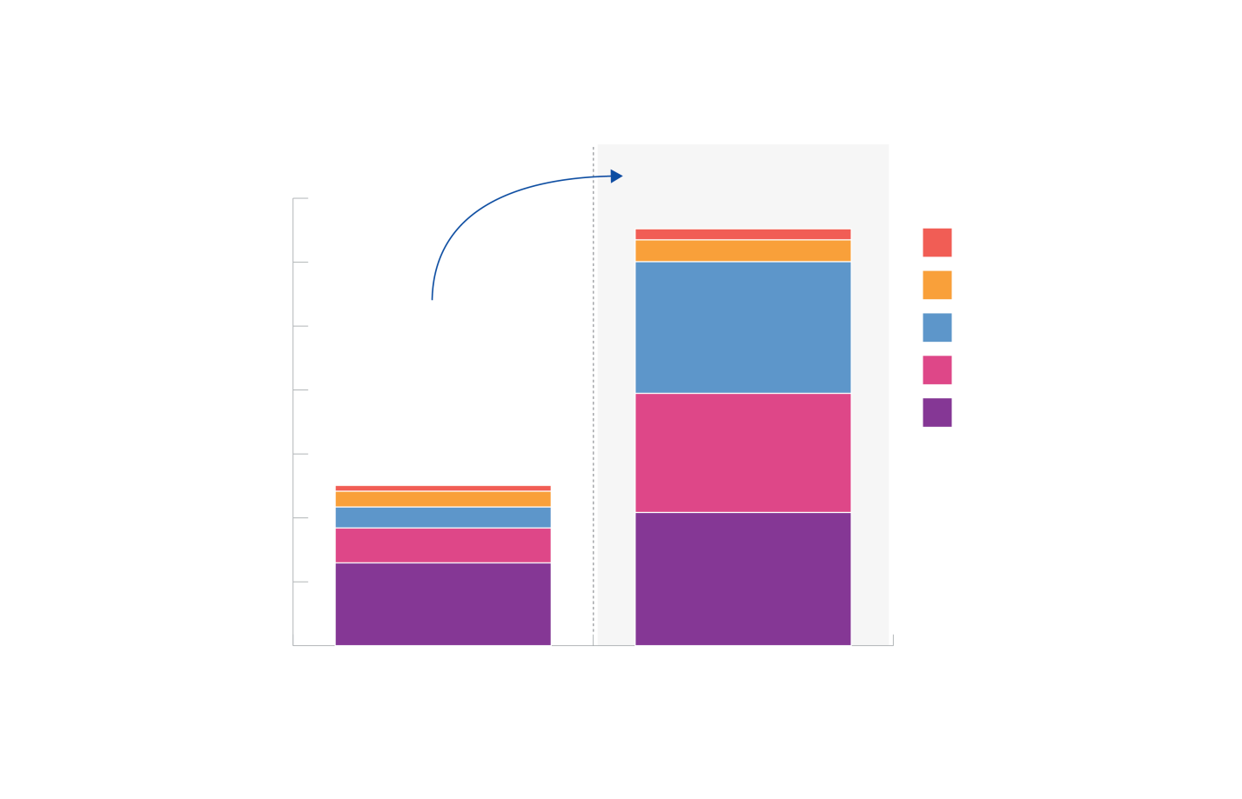
Biroul European de Sprijin pentru Azil
eu-LISA*
Agenția Europeană pentru Poliția de Frontieră și Garda de Coastă
Gestionarea frontierelor, inclusiv echipamentul vamal
Azil și migrație
x 2,6
30
25
15
10
0
20
5
Cadrul financiar multianual 2014-2020
Cadrul financiar multianual 2021-2027
35
* Agenția Europeană pentru Gestionarea Operațională a Sistemelor Informatice la Scară Largă în Spațiul de Libertate, Securitate și Justiție
Notă: Comparativ cu cadrul financiar multianual 2014-2020 pentru UE-27 (estimări)
Sursă: Comisia Europeană

V. SECURITATE ȘI APĂRARE
Investiții în:
- securitatea și siguranța cetățenilor Europei
- îmbunătățirea capacităților de apărare ale Europei
- răspunsul în caz de criză
În ultimii ani, amenințările la adresa securității s-au intensificat și s-au diversificat în Europa. Acestea au luat forma unor atacuri teroriste, a unor noi tipuri de criminalitate organizată, precum și a criminalității informatice. Securitatea are o dimensiune transfrontalieră inerentă și, de aceea, este necesar un răspuns puternic și coordonat la nivelul UE. Dincolo de provocările în materie de securitate internă, Europa se confruntă și cu amenințări externe complexe, cărora niciun stat membru nu le poate face față pe cont propriu. Pentru a fi pregătită să își protejeze cetățenii, Europa are nevoie, de asemenea, de o schimbare radicală pentru a-și consolida autonomia strategică și pentru a crea instrumente bine concepute și raționalizate în domeniul apărării.
Comisia propune consolidarea Fondului pentru securitate internă în scopul de a dezvolta rețele și sisteme comune pentru asigurarea unei cooperări eficiente între autoritățile naționale și de a îmbunătăți capacitatea Uniunii de a face față acestor amenințări la adresa securității. Acest fond va fi completat de o serie întreagă de eforturi de consolidare a securității cibernetice în toate programele relevante axate pe tehnologiile, infrastructurile și rețelele digitale, pe cercetare și inovare în domeniu, precum și pe apărarea specifică împotriva criminalității informatice, în special prin programul Europa digitală și programul Orizont Europa.
De asemenea, Comisia propune consolidarea Agenției Uniunii Europene pentru Cooperare în Materie de Aplicare a Legii (Europol). Acest lucru va întări capacitatea acesteia de a sprijini activitatea autorităților naționale și de a oferi un răspuns european la amenințările la adresa securității.
Uniunea va continua să acorde sprijin financiar direcționat în mod strict pentru dezafectare și securitatea activităților nucleare în unele state membre (Lituania, Bulgaria și Slovacia), precum și pentru propriile instalații nucleare. Bugetul UE va oferi, de asemenea, sprijin de durată pentru protecția sănătății lucrătorilor și a publicului larg, pentru prevenirea degradării mediului și pentru a contribui la securitatea și siguranța nucleare.
În domeniul apărării, Uniunea va trebui să își asume o mai mare responsabilitate pentru protejarea intereselor și a valorile sale, precum și a modului de viață european, în complementaritate cu activitatea Organizației Tratatului Atlanticului de Nord. Deși Europa nu poate înlocui eforturile statelor membre în domeniul apărării, poate încuraja și mobiliza colaborarea acestora în ceea ce privește dezvoltarea capacităților de apărare necesare pentru a aborda provocările comune în materie de securitate. Comisia propune consolidarea Fondului european de apărare cu scopul de a promova competitivitatea și capacitatea de inovare a industriei de apărare în întreaga Uniune, prin sprijinirea unor acțiuni de colaborare în fiecare etapă a ciclului industrial, începând cu cercetarea. Aceasta va permite evitarea suprapunerilor și realizarea unor economii de scară și va duce, în cele din urmă, la o utilizare mai eficientă a banilor contribuabililor. În plus, Comisia propune ca Uniunea să își consolideze infrastructurile strategice de transport, astfel încât să fie adaptate mobilității militare, prin intermediul Mecanismului pentru interconectarea Europei.
Evoluțiile din ultimii ani au arătat că Uniunea trebuie să fie în măsură să mobilizeze rapid asistența operațională pentru a răspunde evoluțiilor neașteptate, dezastrelor naturale și celor provocate de om. Acesta este motivul pentru care Comisia propune majorarea resurselor disponibile pentru răspunsul în caz de criză. Acest lucru va fi realizat prin consolidarea Mecanismului de protecție civilă (rescEU) și extinderea rezervei pentru ajutoare de urgență, pentru a asigura mijloace financiare peste plafoanele stabilite în cadrul financiar în caz de urgență, atât în interiorul, cât și în afara Uniunii. De asemenea, Comisia propune păstrarea unor rezerve nealocate în cadrul anumitor programe, cum ar fi Fondul pentru azil și migrație și Fondul pentru securitate internă, care să fie utilizate în cazul unei crize sau al unor situații de urgență.
O schimbare semnificativă în materie de securitate și apărare
în miliarde EUR, prețuri curente
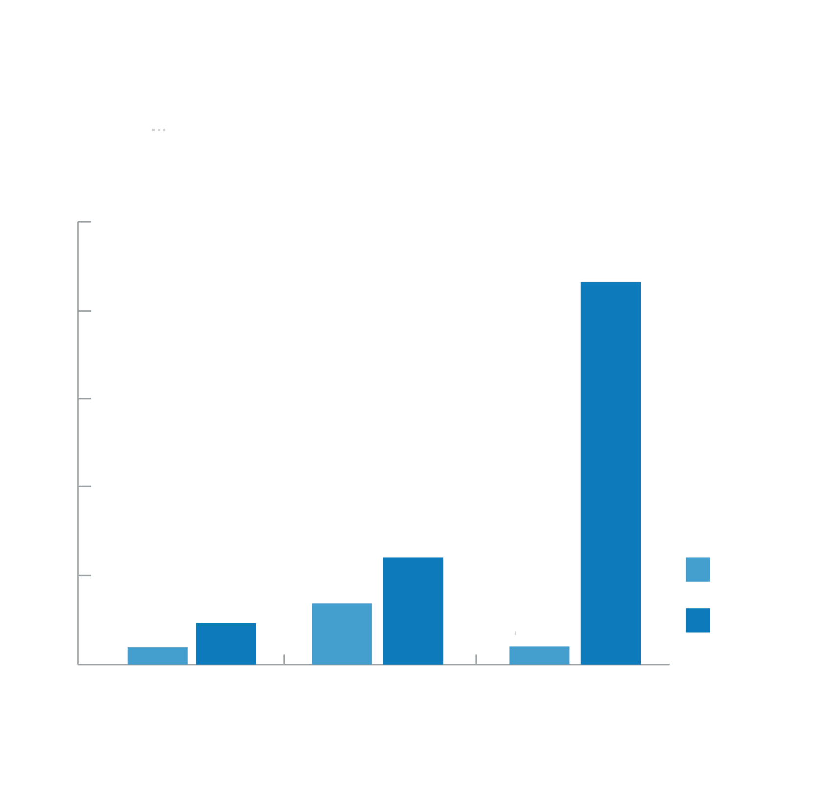
Mecanismul de protecție civilă (rescEU)
Securitatea internă
Fondul de apărare
2014-2020
2021-2027
x 2,5
x 1,8
x 22
3
12
9
6
0
15
Notă: Comparativ cu cadrul financiar multianual 2014-2020 pentru UE-27 (estimări)
Sursă: Comisia Europeană

VI. VECINĂTATE ȘI ÎNTREAGA LUME
Investiții în:
- acțiunea externă a Uniunii în vecinătatea sa, în țările în curs de dezvoltare și în restul lumii
- asistență pentru țările care se pregătesc să adere la Uniune
Provocările la care trebuie să răspundă acțiunea externă a UE, inclusiv cele definite în Strategia globală pentru politica externă și de securitate a UE, în politica europeană de vecinătate revizuită și în noul Consens european privind dezvoltarea, necesită o modernizare semnificativă a dimensiunii externe a bugetului, pentru a spori eficacitatea și vizibilitatea sa. Este, de asemenea, necesară o mai bună coordonare a politicilor externe cu cele interne în vederea punerii în aplicare a obiectivelor de dezvoltare durabilă și a Acordului de la Paris privind schimbările climatice, precum și a cadrului de parteneriat cu țările terțe privind migrația.
Prin urmare, Comisia propune o restructurare majoră a instrumentelor de acțiune externă ale Uniunii pentru a asigura o coerență sporită între instrumente, pentru a valorifica economiile de scară și sinergiile dintre programe și pentru a simplifica procedurile. Astfel, Uniunea va fi mai bine înzestrată pentru a-și urmări obiectivele și pentru a-și proiecta interesele, politicile și valorile la nivel mondial.
Noua structură propusă pentru instrumentele de acțiune externă ale Uniunii reflectă necesitatea de a ne concentra asupra priorităților strategice, atât din perspectivă geografică – vecinătatea europeană, Africa și Balcanii de Vest, precum și țările care sunt fragile și care au cel mai mult nevoie de ajutor, cât și din perspectivă tematică – securitatea, migrația, schimbările climatice și drepturile omului.
Comisia propune să reunească majoritatea instrumentelor de care dispune în prezent într-un amplu Instrument de vecinătate, dezvoltare și cooperare internațională, care să aibă acoperire mondială. Arhitectura financiară va fi simplificată și mai mult prin integrarea Fondului european de dezvoltare care, în prezent, este principalul instrument al UE pentru furnizarea de asistență țărilor din Africa, Caraibe și Pacific, precum și țărilor și teritoriilor de peste mări.
Acest instrument amplu va avea alocări bugetare dedicate pentru fiecare regiune geografică, inclusiv pentru țările din vecinătatea europeană și din Africa. În același timp, acesta va oferi mai multă flexibilitate în ceea ce privește capacitatea de reacție și o gamă mai largă de opțiuni pentru acțiuni care să contribuie mai bine la realizarea priorităților Uniunii. În acest context, va fi prevăzută, de asemenea, o „rezervă pentru provocările și prioritățile emergente” pentru a permite un anumit grad de flexibilitate în răspunsul la prioritățile stringente, existente sau emergente, în special în domeniile stabilității și migrației.
Bazându-se pe Planul european de investiții externe și pe Fondul european pentru dezvoltare durabilă din cadrul acestuia, o nouă arhitectură de investiții externe va permite atragerea de resurse suplimentare de la alți donatori și de la sectorul privat. Acest lucru va contribui la abordarea provocărilor în materie de dezvoltare, prin completarea granturilor cu garanții bugetare, alte instrumente de piață, asistență tehnică, finanțare mixtă și posibila participare la capitalul instituțiilor financiare de dezvoltare, permițând realizarea de progrese suplimentare în ceea ce privește obiectivele și politicile Uniunii. În plus, asistența macrofinanciară va contribui la abordarea crizelor economice.
Instrumentul de asistență pentru preaderare va sprijini țările candidate și potențial candidate în eforturile acestora de a îndeplini criteriile de aderare. Acest instrument contribuie, de asemenea, la realizarea unor obiective europene mai largi, de asigurare a stabilității, a securității și a prosperității în vecinătatea imediată a Uniunii. De asemenea, acesta va fi plasat în contextul Strategiei pentru Balcanii de Vest și va reflecta evoluțiile din relațiile cu Turcia.
Împreună cu partenerii săi internaționali și pe lângă acțiunile statelor membre, Uniunea va continua să joace un rol de lider în domeniul asistenței umanitare. Comisia propune consolidarea Instrumentului pentru ajutor umanitar pentru a furniza asistență UE în funcție de necesități, în scopul salvării și protejării vieților omenești, al prevenirii și alinării suferinței umane și al protejării integrității și demnității populațiilor afectate de dezastre naturale sau de crize provocate de om.
Europa ca actor mondial puternic
în miliarde EUR, prețuri curente
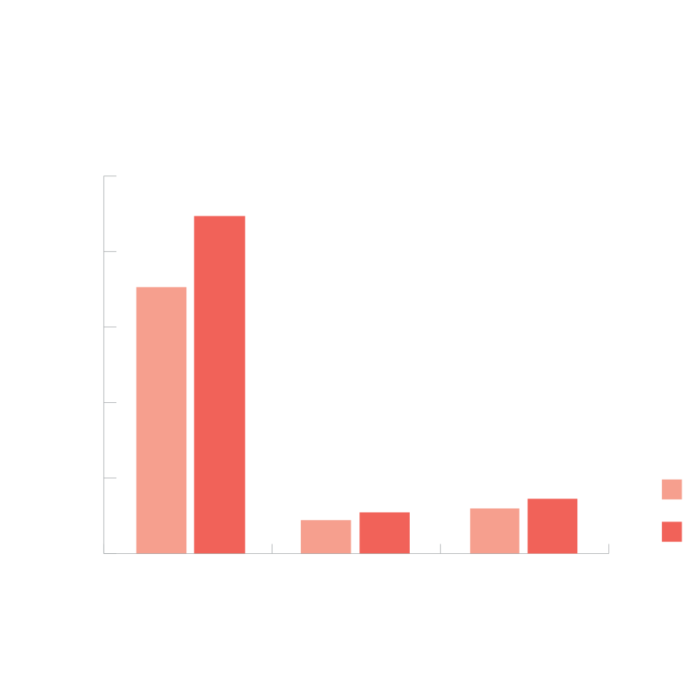
x 1,2
100
80
40
0
60
20
2014-2020
2021-2027
Instrumentul de vecinătate, dezvoltare și cooperare internațională
Ajutorul umanitar
Asistență pentru preaderare
x 1,3
x 1,2
Vecinătate
Africa Subsahariană
Asia, Orientul Mijlociu
și Pacific
America și Caraibe
Instrumentul de vecinătate, dezvoltare și cooperare internațională
Colaborarea cu partenerii
Rezerva pentru provocările și prioritățile emergente
Răspunsul rapid
Realizarea obiectivelor comune
Stabilitate și pace
Alte provocări globale
Democrația și drepturile omului / societatea civilă în cadrul dezvoltării
Notă: Comparativ cu cadrul financiar multianual 2014-2020 pentru UE-27, incluzând Fondul european de dezvoltare (estimări)
Sursă: Comisia Europeană

Uniunea trebuie, de asemenea, să contribuie la prevenirea crizelor, la restaurarea păcii și a ordinii publice sau la stabilizarea tuturor țărilor sau regiunilor din lume care se confruntă cu conflicte sau tulburări. În temeiul tratatelor, bugetul UE nu este în măsură să acopere toate domeniile de acțiune ale UE în domeniul securității externe și al apărării. Acest lucru a afectat impactul, eficacitatea și durabilitatea acțiunii globale a UE. Pentru a soluționa această problemă, Înaltul Reprezentant al Uniunii pentru afaceri externe și politica de securitate va propune, cu sprijinul Comisiei, un mecanism separat de finanțare, extrabugetar, Instrumentul financiar european pentru pace. Acest instrument urmărește să acopere actualele lacune în ceea ce privește capacitatea UE de a desfășura misiuni în cadrul politicii de securitate și apărare comune și de a oferi asistență militară și de apărare țărilor terțe și organizațiilor internaționale și regionale relevante. Instrumentul va permite Uniunii să se implice mai mult și să acționeze mai rapid pentru a preveni conflictele, a promova securitatea umană, a aborda instabilitatea și a depune eforturi pentru o lume mai sigură.

VII. ADMINISTRAȚIA PUBLICĂ EUROPEANĂ
Investiții în:
- o administrație publică eficientă și modernă în slujba tuturor europenilor
Administrația publică europeană este mică în comparație cu administrațiile naționale și chiar cu multe administrații regionale și locale. Aceasta joacă însă un rol fundamental, ajutând Uniunea să își pună în aplicare prioritățile și să implementeze politici și programe în interesul european comun.
În ultimii ani, administrația europeană a fost supusă unei reforme profunde. Ca parte a acordului privind actualul cadru financiar multianual încheiat în decembrie 2013, reforma Statutului funcționarilor a introdus măsuri semnificative de îmbunătățire a eficienței. În plus, instituțiile s-au angajat să reducă personalul cu 5 %. Acest angajament a fost pus în aplicare integral de către Comisie, iar reducerea de personal este în curs de realizare și în alte instituții, organe și agenții, ceea ce a dus la o scădere a ponderii relative a personalului Comisiei în toate organele europene. Curtea de Conturi Europeană a concluzionat recent că reducerea a fost, în general, realizată de toate instituțiile și organele.
Ar trebui remarcat faptul că aceste reforme au fost efectuate într-o perioadă în care a fost necesar ca membrii personalului Uniunii să își intensifice munca, să își asume noi sarcini corespunzând unor noi domenii prioritare și să abordeze provocări neprevăzute, cum ar fi criza migrației și a refugiaților.
Administrația publică europeană ar trebui să încerce să funcționeze cât mai eficient posibil. Comisia încearcă în permanență să fructifice la maximum elementele de sinergie și câștigurile de eficiență. Cu toate acestea, administrația trebuie să dispună de resursele necesare pentru a-și îndeplini funcțiile esențiale. Necesitatea de a se face investiții în tehnologiile informației și în modernizarea clădirilor nu va dispărea în viitor. Retragerea Regatului Unit va duce la o reorientare limitată a anumitor funcții din cadrul administrației, dar sfera de aplicare a activităților nu se va schimba, iar în unele domenii prioritare noi chiar se va extinde. De asemenea, serviciile de traducere și interpretare în limba engleză nu vor fi afectate.
Plafonul stabilit pentru cheltuielile administrative ale Uniunii în 2020 reprezintă 6,7 % din cadrul financiar multianual global. Acestea includ cheltuielile administrative ale tuturor instituțiilor UE, pensiile și costurile școlilor europene. După eforturile semnificative depuse în special de Comisie în perioada curentă, o nouă reducere ar pune sub semnul întrebării funcționarea instituțiilor europene, precum și elaborarea și punerea în aplicare eficientă a politicilor. O Uniune Europeană puternică, ce îndeplinește numeroase sarcini suplimentare care îi sunt încredințate de statele membre, are nevoie de o funcție publică eficientă și suplă, capabilă să atragă oameni talentați din toate statele membre, care să lucreze în beneficiul tuturor cetățenilor europeni. Prin urmare, Comisia propune ca situația cheltuielilor administrative să fie menținută la nivelul său actual.

- CORELAREA PRIORITĂȚILOR CU RESURSELE
Pentru ca prioritățile politice asupra cărora s-a convenit la nivelul UE să se concretizeze în rezultate pe teren, programele bine concepute trebuie să fie dotate cu resurse suficiente pentru a avea un impact. Astfel cum s-a explicat în contribuția Comisiei la reuniunea informală a liderilor din luna februarie, deciziile luate cu privire la nivelurile de finanțare pentru viitorul buget pe termen lung nu pot fi disociate de obiectivele ambițioase ale Uniunii din fiecare domeniu prioritar.
Propunerile Comisiei se bazează pe o evaluare riguroasă atât a resurselor necesare pentru realizarea eficientă a obiectivelor Uniunii, cât și a eficienței și a valorii adăugate a cheltuielilor din fiecare domeniu. Prin programe bine concepute, prin punerea în aplicare eficientă și combinarea inteligentă cu alte surse de finanțare, bugetul UE, chiar de dimensiuni modeste, poate avea un impact semnificativ. Cu toate acestea, există limite cu privire la ce se poate realiza cu acest buget, iar dacă Europa vrea să facă progrese în mod colectiv în ceea ce privește agenda sa pozitivă, atunci va fi nevoie de un buget pe măsură.
Principala provocare pentru viitorul buget al UE este de a oferi un sprijin adecvat pentru prioritățile existente și cele noi, găsind, în același timp, soluții pentru problema deficitului de contribuții naționale generată de retragerea Regatului Unit. Comisia propune o abordare echilibrată. Prioritățile noi ar trebui să fie finanțate, în principal, din resurse noi. Deficitul generat de ieșirea Regatului Unit din Uniune ar trebui să fie compensat în parte prin resurse noi și în parte prin economii și prin realocarea de fonduri de la programele existente.
Pentru ca bugetul UE să aducă o contribuție semnificativă în multe dintre noile domenii prioritare, în special în cazul în care sunt create noi instrumente, va fi necesară majorarea nivelurilor actuale de finanțare. Efectuarea de investiții în prezent în domenii precum cercetarea și inovarea, tinerii și economia digitală, va aduce beneficii importante pentru generațiile viitoare. Acesta este motivul pentru care Comisia propune creșteri semnificative în domeniile prioritare.

Priorități noi și consolidate pentru Uniunea cu 27 de state membre

Cercetare, inovare, sectorul digital
Tineret
Climă și mediu (LIFE)
Migrație și frontiere
Securitate
Acțiune externă
x 1,6
x 2,2
x 1,7
x 2,6
x 1,8
Creștere globală = + 109 miliarde EUR
Creștere globală = + 114 miliarde EUR
x 1,3
Integrarea politicilor climatice
contribuind la obiectivele în materie de climă
20 % din cadrul financiar multianual
2014-2020, UE 28 = 206 miliarde EUR
25 % din cadrul financiar multianual
2021-2027, UE 27 = 320 miliarde EUR
x 1,6
Majorare în cadrul noului buget al UE pe termen lung
Notă: Comparativ cu cadrul financiar multianual 2014-2020 pentru UE-27, incluzând Fondul european de dezvoltare (estimări)
Sursă: Comisia Europeană

În același timp, Comisia a examinat în mod critic domeniile în care se pot face economii fără a se submina valoarea adăugată a programelor UE. Ca parte a acestui efort, Comisia propune o reducere moderată a alocării bugetare pentru politica agricolă comună și politica de coeziune, pentru a reflecta noul context și pentru a elibera resurse pentru alte activități. Modernizarea acestor politici le va permite să continue să își îndeplinească obiectivele principale, contribuind totodată la noile priorități. De exemplu, politica de coeziune va avea un rol din ce în ce mai important în sprijinirea reformelor structurale și integrarea migranților.
Rezultatul acestor schimbări va fi o reechilibrare a bugetului și un accent sporit pe domenii în care valoarea adăugată europeană este cea mai ridicată.

Evoluția principalelor domenii de politică din bugetul UE
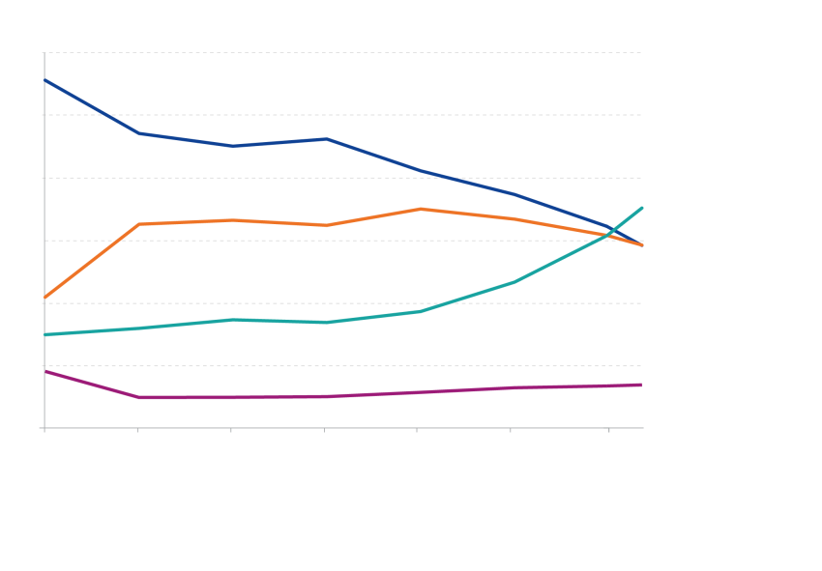
Politica agricolă comună și pescuitul
Coeziunea economică, socială și teritorială
Alte programe
Administrația publică europeană
1988-1992
1993-1999
1995-1999*
2000-2006
2007-2013
2014-2020
*Adaptare pentru extinderea UE din 1995
2021-2027
0 %
10 %
20 %
30 %
40 %
50 %
60 %
Sursă: Comisia Europeană

În total, printr-o combinație de contribuții suplimentare și economii, Comisia propune un cadru financiar multianual de 1 279 de miliarde EUR în angajamente pentru perioada 2021­2027, sumă echivalentă cu 1,114 % din venitul național brut al UE-27. Acesta este comparabil cu dimensiunea cadrului financiar actual în termeni reali, incluzând Fondul european de dezvoltare.

Dimensiunea bugetului UE ca procent din venitul național brut (VNB)
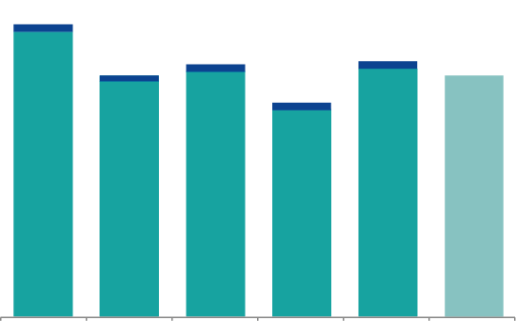
0,03 %
Medie
1993-1999
Medie
2000-2006
Medie
2007-2013
Medie
2014-2020
2021-2027**
1,25 %
1,09 %
1,00 %
0,03 %
0,02 %
0,03 %
0,03 %
1,12 %
Plafonul angajamentelor în % din VNB-ul UE
*Angajamente estimate pentru 2014-2020
(excluzând cheltuieli aferente Regatului Unit) în % din VNB-ul UE-27
** Fondul european de dezvoltare este inclus („înscris în buget”)

Fondul european de dezvoltare
Medie
2014-2020,
UE-27*
1,11 %
1,13 %
0,03 %

Acest nivel al angajamentelor se traduce în plăți în valoare de 1 246 de miliarde EUR, ceea ce reprezintă 1,08 % din venitul național brut al UE-27, pentru a pune în aplicare programele de cheltuieli actuale și viitoare până în 2027. Pentru a asigura respectarea plafonului în vigoare aferent resurselor proprii, în special în primii doi ani ai următorului cadru financiar multianual, Comisia propune o reducere a ratei de prefinanțare pentru programele din cadrul politicii de coeziune și programele de dezvoltare rurală.
Cadrul financiar propus va acoperi o perioadă de șapte ani, din 2021 până în 2027, cu o evaluare la jumătatea perioadei în 2023. Comisia recunoaște avantajele sincronizării treptate a duratei cadrului financiar cu ciclul politic de cinci ani al instituțiilor europene. Cu toate acestea, trecerea la un ciclu de cinci ani în 2021 nu ar oferi un nivel optim de aliniere. Ciclul de șapte ani propus va oferi Comisiei care își va prelua mandatul în urma alegerilor europene din 2024 posibilitatea de a prezenta, dacă va dori acest lucru, un nou cadru cu o durată de cinci ani, începând cu 2028.

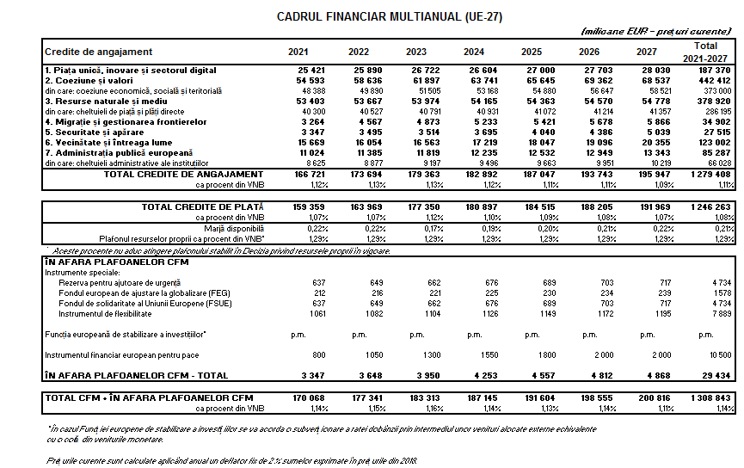

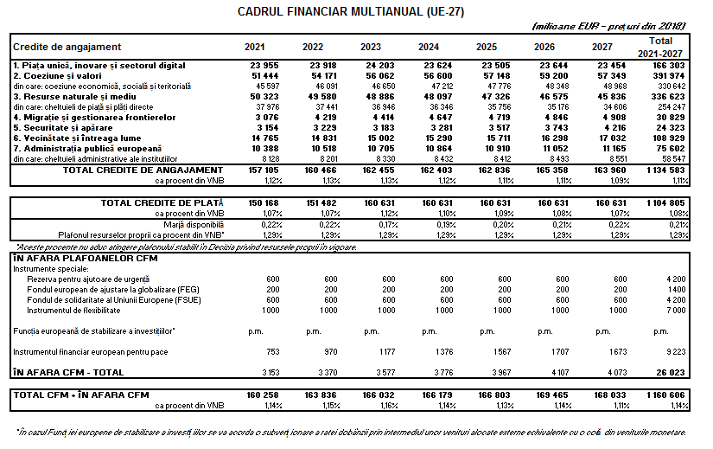

Experiența recentă a arătat că flexibilitatea cadrului financiar este de o importanță capitală. Numeroasele provocări cu care s-a confruntat Uniunea în ultimii ani au întins posibilitățile de flexibilitate existente până la limitele acestora. Bugetul UE trebuie să fie suficient de flexibil pentru a permite Uniunii să răspundă în mod rapid și eficace nevoilor neprevăzute. Prin urmare, Comisia propune modernizarea mecanismelor de flexibilitate existente și introducerea unei noi „rezerve a Uniunii”.
- Flexibilitatea în cadrul programelor și între programe. Comisia va propune rezerve integrate pentru a crea flexibilitate în cadrul programelor. În plus, se propune ca suma care poate fi transferată de la un program la altul în cadrul aceleiași rubrici să fie majorată de la 10 % la 15 %. De asemenea, Comisia propune posibilitatea de a „combina” diferite forme de sprijin financiar, de a trece de la un mod de gestiune la altul, de a „reprograma” finanțarea la jumătatea perioadei, precum și de a efectua revizuiri specifice ale alocărilor naționale pentru a se adapta la schimbările care survin în cursul perioadei. Această abordare va spori și mai mult flexibilitatea, menținând, în același timp, echitatea sistemului.
- Flexibilitatea între rubrici și exerciții. Pe lângă asigurarea unor marje nealocate suficiente, Comisia propune să se exploateze la maximum marja globală pentru plăți introdusă în cadrul actual. Comisia propune extinderea dimensiunii și a domeniului de aplicare ale marjei globale pentru angajamente, cu scopul de a crea o „rezervă a Uniunii”. Aceasta va fi finanțată din marjele rămase disponibile în cadrul plafoanelor pentru angajamente din exercițiul financiar precedent, precum și prin fonduri care au fost angajate în bugetul UE, dar care până la urmă nu au fost cheltuite la punerea în aplicare a programelor. Această rezervă este un instrument nou puternic, care va permite să se facă față evenimentelor neprevăzute și să se răspundă la situațiile de urgență în domenii precum securitatea și migrația. Aceasta va contribui, de asemenea, la abordarea consecințelor economice și sociale ale perturbărilor schimburilor comerciale, după folosirea altor instrumente disponibile.
- „Instrumente speciale”. Comisia a reexaminat domeniul de aplicare al unor instrumente speciale, cum ar fi rezerva pentru ajutoare de urgență, Fondul de solidaritate al Uniunii Europene și Fondul european de ajustare la globalizare. Aceste instrumente permit includerea în bugetul UE a unor mijloace financiare suplimentare care depășesc plafoanele fixate pentru cadrul financiar. Comisia propune, acolo unde este cazul, extinderea domeniului de aplicare al instrumentelor, de exemplu permițând activarea rezervei pentru ajutoare de urgență pentru situații de urgență din interiorul UE. Comisia propune, de asemenea, raționalizarea procedurilor de mobilizare a acestor instrumente și majorarea valorii instrumentului de flexibilitate până la 1 miliard EUR (în prețuri din 2018) pe an.
- UN SISTEM MODERN DE FINANȚARE A BUGETULUI UE
Componenta de cheltuieli și cea de venituri ale bugetului sunt cele două fețe ale aceleiași monede. Ambele trebuie modernizate pentru a obține o contribuție maximă a bugetului UE la prioritățile politice ale Uniunii. În conformitate cu recomandările Grupului la nivel înalt privind „Finanțarea viitoare a UE”, prezidat de Mario Monti, Comisia propune modernizarea și simplificarea actualului sistem de resurse proprii și diversificarea surselor de venituri.
Odată cu retragerea Regatului Unit va lua sfârșit corecția bugetară acordată acestei țări. Același lucru este valabil și pentru corecțiile bazate pe corecția în favoarea Regatului Unit care au fost acordate unora dintre statele membre. Corecțiile legate de coeficienții de apel reduși ai resursei proprii bazate pe taxa pe valoarea adăugată și reducerile forfetare ale contribuțiilor bazate pe venitul național brut vor expira în mod automat la sfârșitul anului 2020.
Se oferă astfel ocazia de a simplifica și de a reforma sistemul, precum și de a consolida alinierea cu politicile și prioritățile Uniunii. Comisia propune eliminarea tuturor corecțiilor aferente componentei de venituri, ca parte a unui pachet bugetar echitabil și echilibrat. Costurile de colectare reținute de statele membre din resursele proprii tradiționale vor fi readuse de la 20 % la nivelul lor inițial, de 10 %, în vederea unei mai bune alinieri a sprijinului financiar pentru echipamentul, personalul și informațiile din domeniul vamal la costurile și nevoile reale. Impactul pe care aceste măsuri îl vor presupune pentru controalele vamale va fi monitorizat îndeaproape.
Eliminarea tuturor corecțiilor și reducerea costurilor de colectare a veniturilor vamale vor spori caracterul echitabil al cadrului financiar multianual. Cu toate acestea, eliminarea corecțiilor va duce la creșterea semnificativă a contribuțiilor anumitor state membre în următorul cadru financiar multianual în comparație cu situația actuală.
Pentru a se evita o creștere bruscă și semnificativă a contribuției acestor state membre începând cu 2021, se propune eliminarea progresivă a actualelor corecții. În acest scop, toate corecțiile aferente componentei de venituri a bugetului vor fi transformate în plăți forfetare transparente stabilite pentru fiecare stat membru. Aceste sume forfetare ar trebui să fie diminuate treptat pe parcursul a cinci ani până în momentul în care contribuțiile naționale (măsurate în procentaj din venitul național brut) vor atinge un nivel echitabil comparabil cu nivelul contribuțiilor celorlalte state membre care nu beneficiază de nicio corecție.
În cadrul modernizării sistemului de resurse proprii și pe lângă taxele vamale tradiționale și contribuțiile la bugetul UE bazate pe venitul național brut, Comisia propune simplificarea actualei resurse proprii bazate pe taxa pe valoarea adăugată, astfel încât aceasta să se bazeze doar pe bunuri și servicii supuse unei cote standard de prelevare, rămânând, în același timp, pe deplin compatibilă cu recenta propunere a Comisiei privind un regim definitiv de TVA în UE. Comisia propune, de asemenea, stabilirea unei legături mai strânse între finanțarea din partea bugetului și politicile Uniunii, prin introducerea unei game de noi resurse proprii. Această gamă cuprinde o parte din veniturile provenite de la:
- sistemul de comercializare a certificatelor de emisii: sistemul european de comercializare a certificatelor de emisii este un instrument-cheie al acțiunii UE în vederea reducerii emisiilor de gaze cu efect de seră în mod eficient din punct de vedere al costurilor și are legătură directă cu funcționarea pieței unice. Comisia propune alocarea către bugetul UE a unei cote de 20 % din veniturile obținute prin sistemul de comercializare a certificatelor de emisii, protejând în același timp mecanismele de corecție deja integrate în sistem;
- baza fiscală consolidată comună a societăților, care a fost relansată și urmează să fie introdusă treptat după adoptarea legislației necesare. Aceasta va permite să se stabilească o legătură directă între finanțarea bugetului UE și beneficiile de care se bucură societățile care își desfășoară activitatea pe piața unică;
- o contribuție națională calculată pe baza cantității de deșeuri de ambalaje din plastic care nu sunt reciclate. În acest mod, statele membre vor fi incitate să reducă cantitatea de deșeuri de ambalaje și se va încuraja tranziția Europei către o economie circulară prin punerea în aplicare a Strategiei europene privind materialele plastice.
Pe baza propunerilor Comisiei, noile resurse proprii ar putea contribui, în medie, cu 22 de miliarde EUR pe an, adică aproximativ 12 % din totalul veniturilor la bugetul UE. Noile resurse proprii vor contribui la finanțarea noilor priorități din buget. Acest lucru va permite, de asemenea, reducerea proporțională a contribuțiilor naționale bazate pe venitul național brut.
Propunerile de reformă a sistemului de resurse proprii se referă la schimbarea modului în care este finanțat bugetul, nu la dimensiunea globală a acestuia. Diversificarea surselor de venituri bugetare va spori reziliența bugetului UE. Combinată cu reechilibrarea progresivă a bugetului, care constă în trecerea de la programe cu alocări la nivel național către noi priorități, această diversificare va permite să se pună accentul mai mult pe valoarea adăugată europeană și va contribui la asigurarea faptului că ambele componente ale bugetului contribuie la prioritățile politice ale Uniunii.
Integrarea Fondului european de dezvoltare în bugetul UE va trebui să fie însoțită de o creștere a plafoanelor fixate în Decizia privind resursele proprii. O marjă suficientă între plăți și plafonul resurselor proprii este necesară pentru a se asigura faptul că Uniunea este în măsură, în orice situație, să își îndeplinească obligațiile financiare, chiar și în perioade de încetinire a creșterii economice. Comisia propune majorarea plafoanelor resurselor proprii pentru plăți și angajamente la 1,29 % și, respectiv, 1,35 % din venitul intern brut al UE-27.
- CONCLUZIE – UN NOU ÎNCEPUT PENTRU UNIUNEA CU 27 DE STATE MEMBRE
Propunerile Comisiei cu privire la viitorul cadru financiar multianual sunt începutul unui proces în urma căruia se va stabili dacă Uniunea dispune de mijloacele necesare pentru a pune în aplicare agenda pozitivă asupra căreia s-a convenit la Bratislava și Roma. Decizia finală va reveni Consiliului, hotărând în unanimitate, cu aprobarea Parlamentului European.
Un acord echilibrat asupra unui buget al UE modern va demonstra că Uniunea este unită, revigorată și pregătită să avanseze la unison.
Propunerile se bazează pe o evaluare onestă a resurselor de care va avea nevoie Uniunea pentru a-și realiza ambițiile colective. Acestea prezintă o abordare echitabilă și echilibrată în fața provocărilor legate de sprijinirea priorităților politice și de abordarea consecințelor financiare ale retragerii Regatului Unit. Propunerile arată în ce fel un buget reformat, mai simplu și mai flexibil îi va permite Uniunii să utilizeze absolut fiecare euro în folosul tuturor statelor membre și al tuturor cetățenilor europeni.
Pe această bază, Comisia va prezenta, între 29 mai și 12 iunie, propuneri detaliate privind viitoarele programe financiare. Apoi va veni rândul Parlamentului European și Consiliului să le ducă mai departe.
Negocierile cu privire la actualul cadru financiar multianual au durat prea mult. Drept consecință, lansarea unor programe financiare esențiale a fost întârziată. Inconvenientele astfel cauzate nu au fost doar de ordin administrativ. O serie întreagă de proiecte cu un real potențial de a stimula redresarea economică au fost amânate și surse vitale de finanțare au ajuns la cei care aveau nevoie de ele mai târziu decât se preconizase.
Din acest motiv, este datoria noastră față de toți europenii să abordăm viitoarele negocieri cu privire la bugetul UE pe termen lung cu obiectivul clar de a ajunge la un acord înainte de alegerile pentru Parlamentul European și de Reuniunea la nivel înalt a liderilor de la Sibiu, din 9 mai 2019.
Comisia va face tot ce îi stă în putere pentru a face posibilă obținerea unui acord rapid. Propunem astăzi un pachet echitabil și echilibrat care, dacă va fi aprobat, va dota Uniunea cu 27 de state membre cu un buget care să permită realizarea eficientă a obiectivelor, care sunt în interesul tuturor. Un buget pozitiv pentru o agendă pozitivă. Un buget modern pentru o Uniune care protejează, capacitează și apără. Un buget care îi va permite Uniunii să fie bine pregătită pentru viitor.

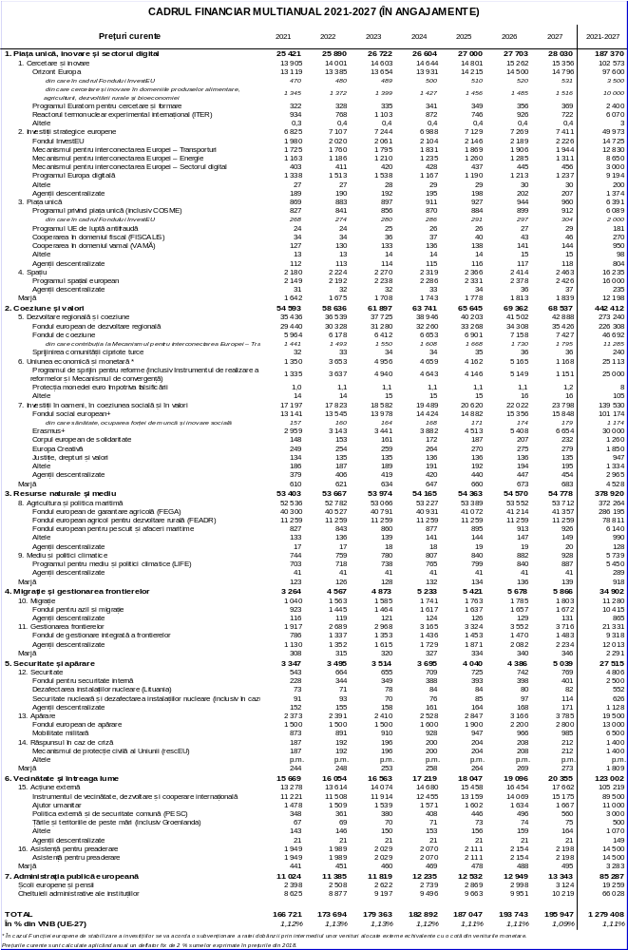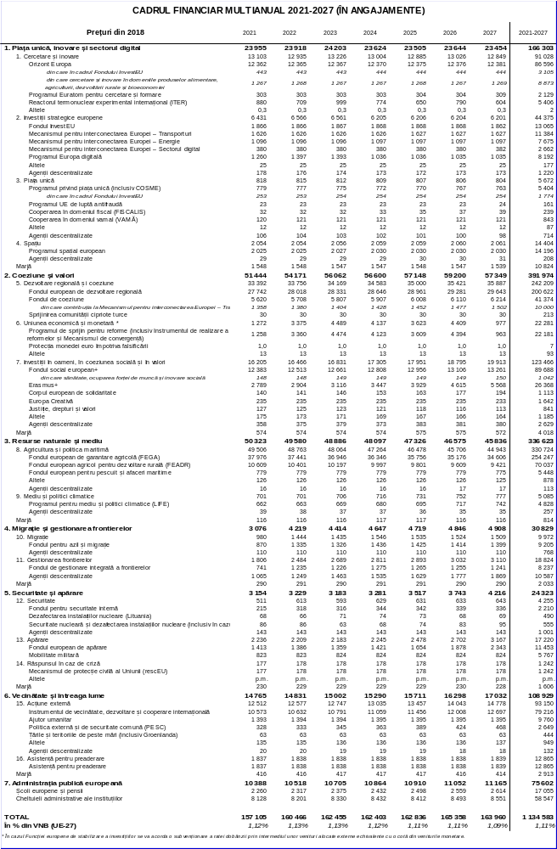

Discursul privind starea Uniunii 2016: „Către o Europă mai bună - o Europă care protejează, capacitează și apără”.
Discursul privind starea Uniunii 2017: „Să prindem vântul în pânze!”.
COM(2018) 98.
Rezoluțiile Parlamentului European din 14 martie 2018 privind „Următorul cadrul financiar multianual: pregătirea poziției Parlamentului privind cadrul financiar multianual post-2020” [2017/2052(INI)] și „Reforma sistemului de resurse proprii al Uniunii Europene” [2017/2053(INI)].
COM(2017) 2025.
Comisia va adopta la sfârșitul anului un document de reflecție intitulat „Către o Europă durabilă până în 2030, privind acțiunile întreprinse pentru a îndeplini obiectivele de dezvoltare durabilă ale ONU, inclusiv privind Acordul de la Paris privind schimbările climatice”, în care va aborda posibilele modalități de a integra într-o măsură și mai mare obiectivele de dezvoltare durabilă în procesul de elaborare a politicilor UE.
A se vedea documentul de lucru însoțitor al serviciilor Comisiei SWD(2018) 171.
A se vedea, de asemenea, documentul de lucru al serviciilor Comisiei SWD(2018) 171, pagina 7.
În conformitate cu recomandările Grupului la nivel înalt de experți independenți privind monitorizarea simplificării pentru beneficiarii fondurilor structurale și de investiții europene, precum și cu recomandările Curții de Conturi Europene, ale Comitetului Regiunilor și ale Parlamentului European.
Votul prin majoritate calificată inversă înseamnă că propunerea Comisiei este considerată adoptată de către Consiliu în cazul în care Consiliul nu o respinge prin majoritate calificată.
A se vedea raportul „Investiții în viitorul pe care ni-l dorim – Raportul Grupului independent la nivel înalt privind maximizarea impactului programelor de cercetare și inovare ale UE”.
Dacă nu se precizează altfel, sumele menționate în prezenta comunicare sunt exprimate în prețuri curente. Cifrele exprimate în prețuri curente includ efectul inflației. Acestea se calculează folosind o ajustare anuală la inflație de 2 %.
Politica de coeziune este pusă în aplicare prin intermediul a trei fonduri principale, și anume Fondul european de dezvoltare regională, Fondul social european și Fondul de coeziune.
COM(2017) 822.
În plus, va fi prevăzută suma de 10 miliarde EUR în cadrul inițiativei Orizont Europa în scopul sprijinirii cercetării și inovării în domeniile produselor alimentare, agriculturii, dezvoltării rurale și bioeconomiei.
Propunerea Comisiei privind integrarea Fondului european de dezvoltare se numără printre elementele care necesită o majorare a plafonului resurselor proprii. În plus, va fi esențial ca normele care reglementează Instrumentul de vecinătate, dezvoltare și cooperare internațională să includă dispoziții privind flexibilitatea care să fie similare celor în vigoare pentru actualul Fond european de dezvoltare.
Aceste reforme au inclus înghețarea timp de doi ani a salariilor, însoțită de o creștere a timpului de lucru la 40 de ore pe săptămână fără acordarea de compensații, crearea unei grile salariale mai moderate pentru personalul de secretariat și personalul administrativ, precum și reducerea concediului anual de odihnă. De asemenea, reforma a afectat în mod substanțial drepturile de pensie, prin reducerea salariilor la sfârșitul carierei, majorarea vârstei de pensionare și reducerea ratei de acumulare a pensiei.
În contextul revizuirii la jumătatea perioadei a cadrului financiar multianual, care va avea loc în 2023, Comisia va analiza fezabilitatea creării unui fond de pensii prin capitalizare pentru personalul UE.
COM(2018) 98.
Fondul european de dezvoltare reprezintă aproximativ 0,03 % din venitul național brut al UE-27.
Rezoluția Parlamentului European din 14 martie 2018 intitulată „Următorul cadrul financiar multianual: pregătirea poziției Parlamentului privind cadrul financiar multianual post-2020”, punctul 23.
1 127 milioane EUR în prețuri curente.
A se vedea raportul „Finanțarea viitoare a UE”, prezentat în ianuarie 2017 de Grupul la nivel înalt înființat în comun de Parlamentul European, Consiliu și Comisia Europeană și prezidat de Mario Monti.
Statele membre care se confruntă cu provocări specifice în ceea ce privește controalele vamale vor avea de câștigat de pe urma consolidării programului „VAMĂ”. În plus, Fondul de gestionare integrată a frontierelor, în special prin noua componentă „Echipament de control vamal”, va ajuta autoritățile vamale naționale să achiziționeze echipamentul necesar. În cele din urmă, Programul de sprijin pentru reforme structurale va oferi asistență în vederea îmbunătățirii capacității administrative a autorităților vamale.

